**SKRIPSI**

**PERMAINAN ORIGAMI TERHADAP PERKEMBANGAN PADA ANAK**

**(Studi di TK Ra Perwarida Desa Perak Kabupaten Jombang)**



**ZAHROTUL MAUEDAH**

**153210042**

**PROGRAM STUDI SI KEPERAWATAN**

**SEKOLAH TINGGI ILMU KESEHATAN**

**INSAN CENDEKIA MEDIKA**

**JOMBANG**

**2019**

**PERMAINAN ORIGAMI TERHADAP PERKEMBANGAN PADA ANAK**

**(Studi di TK Ra Perwarida di Desa Perak Kabupaten Jombang)**

**SKRIPSI**

**Diajukan sebagai salah satu persyaratan untuk menyelesaikan pendidikan pada Program Studi S1 Keperawatan di Sekolah Tinggi Ilmu Kesehatan Insan Cendekia Medika Jombang**

**Zahrotul Mauedah**

**153210042**

**PROGRAM STUDI S1 KEPERAWATAN**

**SEKOLAH TINGGI ILMU KESEHATAN**

**INSAN CENDEKIA MEDIKA**

**JOMBANG**

**2019**

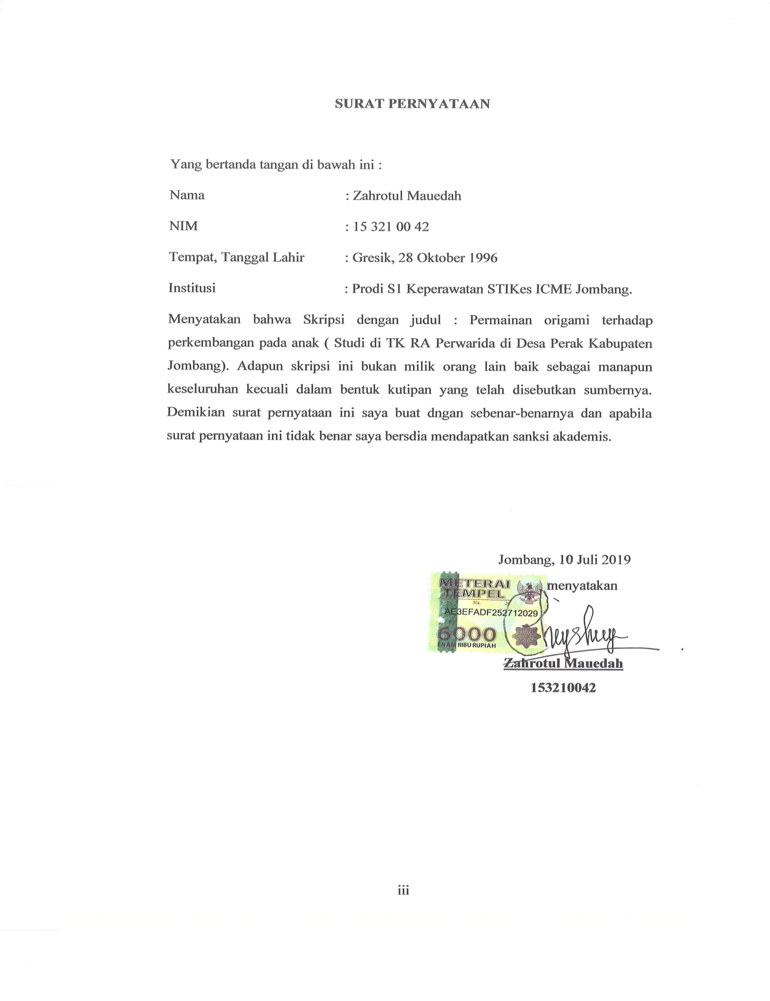

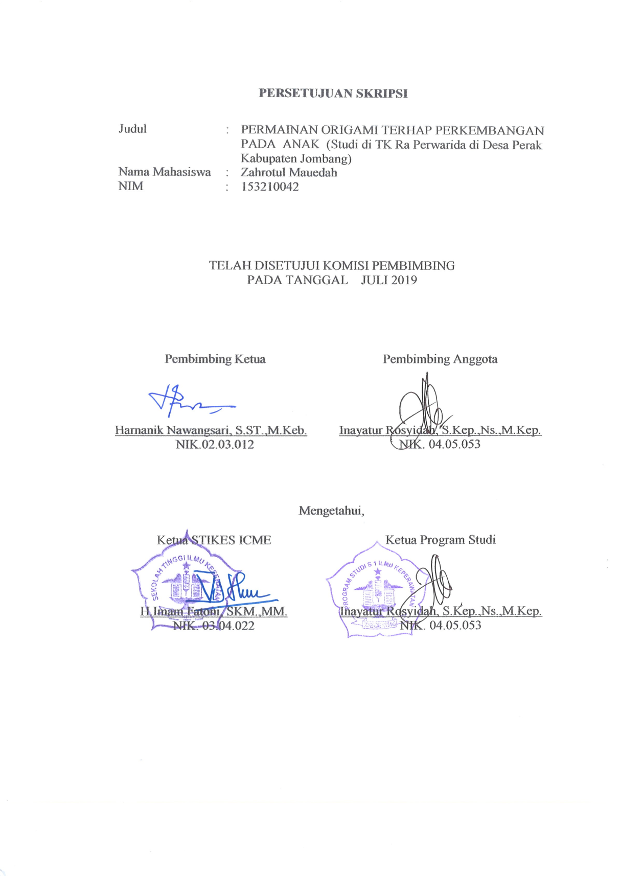

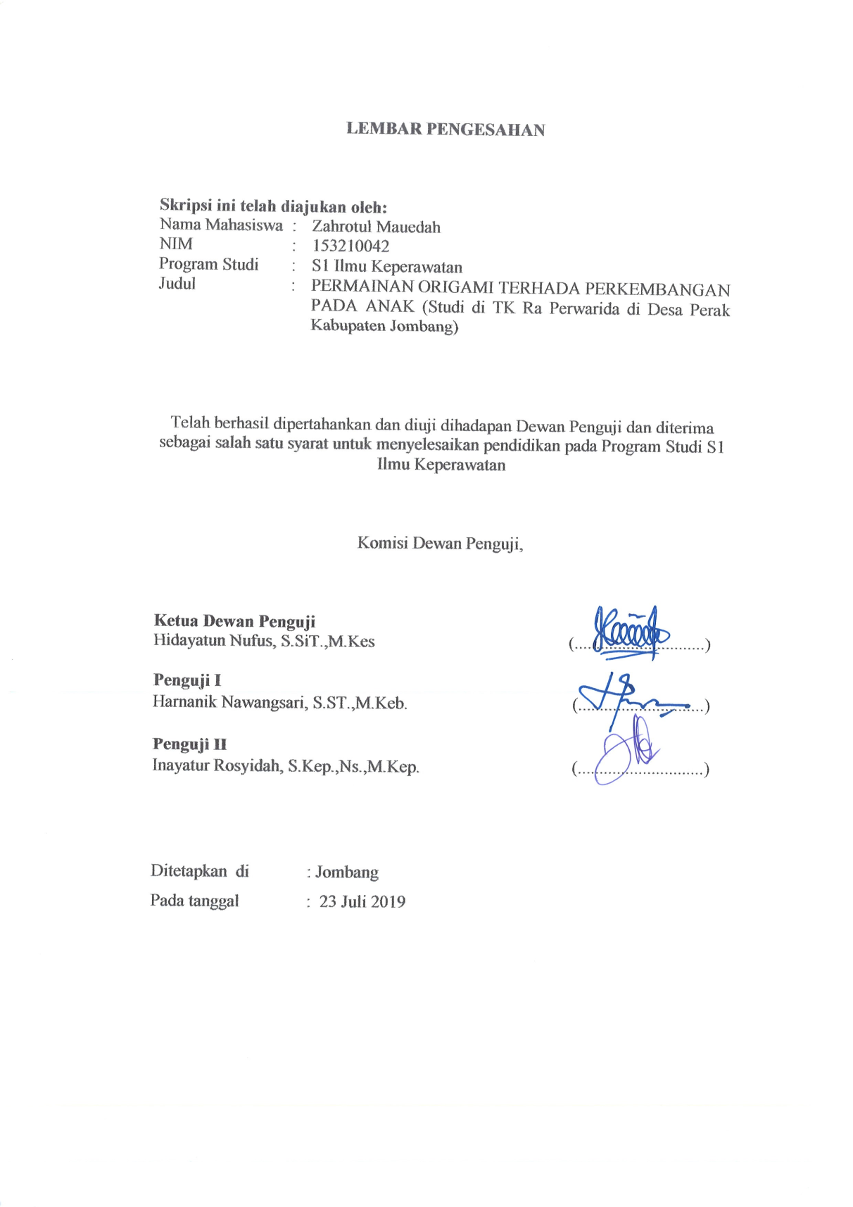

**RIWAYAT HIDUP**

Penulis dilahirkan di Gresik, Jawa Timur pada tanggal 28 Oktober 1996. Penulis merupakan anak ketiga dari Bapak Bambang Setyo Legowo dan Ibu Sri Wulyani.

Pada tahun 2003 penulis lulus dari TK Darmawanita Persatuan Gresik, pada tahun 2009 penulis lulus dari SD Negeri Trajeng 1 Pasuruan, pada tahun 2012 penulis lulus dari SMP Negeri 8 Pasuruan, pada tahun 2015 penulis lulus SMA Negeri 4 Pasuruan, pada tahun 2015 penulis masuk STIKES Insan Cendekia Medika Jombang. Penulis memilih program studi Sarjana Keperawatan dari lima program studi yang ada di STIKes ICMe Jombang.

Demikian riwayat hhidup ini saya buat dengan sebenar-benarnya.

Jombang, 10 Juli 2019

Yang menyatakan

**Zahrotul Mauedah**

**153210042**

**PERSEMBAHAN**

Syukur Alhamdulillah saya ucapkan kehadirat Allah SWT atas rahmat serta hidayah-Nya yang telah memberi kemudahan dan kelancaran dalam penyusunan skripsi ini hingga selesai sesuai dengan yang dijadwalkan. Dan semoga skripsi ini bermanfaat bagi seluruh pihak yang terlibat dalam penyusunan skripsi. Skripsi ini saya persembahkan kepada :

1. Kedua orang tua saya Bapak Bambang Setyo Legowo dan Ibu Sri Wulyani yang sudah memberi dukungan moril maupun materi serta do’a yang tiada henti untuk kesuksesan saya, karena tidak ada kata seindah lantunan do’a yang paling khusuk selain do’a yang terucap dari orang tua tercinta.
2. Kakak saya Nella Fahma Setiyani, S.Si, Panji Aziz Priambodo, S.Si, Habib Herdanan Jaya, SM dan adik saya Lutfiya Manda Humaima yang sudah memberikan do’a untuk keberhasilan ini. Cinta kasih kalian memberikan semangat bagi saya.
3. Seluruh Bapak dan Ibu dosen S1 Keperawatan terima kasih banyak atass semua ilmu, nasehat serta motivasi yang telah diberikan kepada saya dan semoga bermanfaat.
4. Kepala sekolah TK RA Perwarida Jombang berserta guru-guru yang telah memberi izin untuk melakukan penelitian dan membantu dalam menyelesaikan penelitian ini. Atas kerjasamanya dan arahan dalam penelitian.
5. Seluruh teman seperjuanagan S1 Keperawatan angkatan 2015 STIKes Insan Cendekia Medika Jombang terutama kelas A terima kasih atas kebersamaan dan kekompakan selama kita kuliah semoga kesuksesan menyertai kita semua.
6. Almamater yang saya banggakan dan selalu melekat dalam hati bersama kenagan yang telah saya lalui disini.

Terima kasih yang sebesar-besarnya akhir kata saya persembahkan skripsi ini untuk kalian semua, orang-orang yang saya sayangi. Semoga skripsi ini dapat bermanfaat dan berguna untuk kemajuan ilmu pengetahuan di masa yang akan datang.

**MOTTO**

Berjuang untuk mendapatkan semua cita-cita tidaklah muda, terus semangat jangan pantang menyerah dan jangan pernah putus asa, maka kesuksesan akan menghampiri.

**KATA PENGANTAR**

Puji syukur saya panjatkan kepada Allah SWT karena berkat rahmat dan hidayah-Nya akhirnya dapat menyelesaikan penyusunan skripsi penelitian yang berjudul “Permainan Origami Terhadap Perkembangan Pada Anak (Studi di TK Ra Perwarida di Desa Perak Kabupaten Jombang)”. Skripsi ini ditulis sebagai persyaratan kelulusan demi menempuh Program Studi S1 Keperawatan di Sekolah Tinggi Ilmu Kesehatan Insan Cendekia Medika Jombang.

Penyusunan Skripsi ini tidak terlepas dari bimbingan dan bantuan dari berbagai pihak. Oleh karena itu, peneliti mengucapkan terima kasih yang sebesar-besarnya kepada: H. Imam Fatoni, S.KM.,MM selaku Ketua Sekolah Tinggi Ilmu Kesehatan “Insan Cendekia Medika” Jombang. Inayatur Rosyidah, S.Kep.,M.Kep selaku Ketua Program Studi S1 Keperawatan. Harnanik Nawangsari, S.ST.,M.Keb selaku pembimbing I dan Inayatur Rosyidah, S.Kep.,M.Kep selaku pembimbing II yang dengan sabar dan ikhlas selalu memberikan arahan dan bimbingan dalam penyusunan hingga terselesaikannya Skripsi ini, serta seluruh dosen, staf dan karyawan program Studi S1 Keperawatan STIKES ICME Jombang yang telah memberikan ilmu pengetahuan dan bimbingan selama mengikuti pendidikan di STIKes ICMe Jombang. Dan tidak lupa semua pihak yang telah membantu dalam penyelesaian Skripsi ini.

Saya menyadari bahwa Skripsi ini masih kurang dari kesempurnaan oleh karena itu peneliti sangat mengharapkan kritik dan saran yang membangun demi kesempurnaan Skripsi ini

Akhir kata saya berharap semoga skripsi penelitian ini dapat bermanfaat bagi kita semua.

Jombang, 10 Juli 2019

Penulis

**PERMAINAN ORIGAMI TERHADAP PERKEMBANGAN PADA ANAK**

**(Studi di TK Ra Perwarida Desa Perak Kabupaten Jombang)**

**Zahrotul Mauedah**

**STIKES ICMe Jombang**

[**queencheyshiey84@gmail.com**](mailto:queencheyshiey84@gmail.com)

**ABSTRAK**

Perkembangan pada anak usia dini perlu dilakuan latihan dasar untuk menstimulasi dan mendukung tumbuh kembang pada anak. Aspek perkembangan yang harus dikembangkan sejak usia dini dengan meningkatkan perkembangan motorik halus, motorik kasar, bahasa, dan sosialisasi. Tujuan penelitian ini untuk menganalisis pengaruh permainan origami terhadap perkembangan pada anak di TK RA Perwarida di Desa Perak Kabupaten Jombang.

Desain penelitian ini adalah analitik menggunakan *pra eksperiment* dengan *one grup pre post test design.* Populasi dalam penelitian ini adalah anak TK RA Perwarida di Desa Perak Kabupaten Jombang sebesar 43 responden. Teknik sampel yang digunakan *proposional random sampling* Variabel independen penelitian ini permainan origami dan variable dependen perkembangan pada anak. Pengumpulan data menggunakan KPSP (Kuesioner Perilaku Anak Pra Sekolah). Pengolahan data menggunakan *editing,coding, skoring, tabulating*. Analisis mengggunakan uji *Wilcoxon*.

Hasil penelitian menunjukan bahwa dari 43 responden hampir dari setengahnya responden perkembangan pada anak sebelum diberikan permainan origami adalah penyimpangan 48,8% sebanyak 21 anak dan setengah responden perkembangan pada anak sesudah diberikan permainan origami adalah meragukan 53,5% sebanyak 23 anak. Berdasarkan uji *Wilcoxon* didapatkan hasil ρ= 0,001 < α = 0,005 , sehingga H1 diterima yang artinya ada pengaruh permainan origami terhadap perkembangan pada anak di TK RA Perwarida di Desa Perak Kabupaten Jombang.

Kesimpulan dari penelitian ini adalah ada pengaruh permainan origami terhadap perkembangan pada anak di TK RA Perwarida di Desa Perak Kabupaten Jombang.

Kata kunci : Permainan origami, Perkembangan, Anak

***ORIGAMI GAMES ON CHILDREN'S DEVELOPMENT***

***(Study in Ra Perwarida Kindergarten in Perak Village, Jombang Regency)***

**Zahrotul Mauedah**

**STIKES ICMe Jombang**

[**queencheyshiey84@gmail.com**](mailto:queencheyshiey84@gmail.com)

***ABSTRACT***

*Development in early childhood needs basic training to stimulate and support child development. Developmental aspects that must be developed from an early age by increasing fine motor development, gross motor development, language development, and socialization development. The purpose of this study was to analyze the influence of origami on children's development in RA Perwarida Kindergarten in Perak Village, Jombang Regency*

*. The design of this study was analytic using pra eksperiment with one grup pre post test design. The population in this study were RA Perwarida kindergarten children in Perak Village, Jombang Regency for 43 respondents. The sample technique used is proposional random sampling. The independent variable of this study is origami and the dependent variable is child development. Data collection using KPSP (Pre-School Child Behavior Questionnaire). Processing data using editing, coding, scoring, tabulating. Analysis using the Wilcoxon test.*

*The results showed that out of 43 respondents almost half of the respondents' development of children before being given the origami game were deviations from 48.8% as many as 21 children and half respondents development in children after being given origami games were doubting 53.5% of 23 children. Based on the Wilcoxon test the results of ρ = 0.001 < α = 0.005, so H1 is accepted which means there is an influence of the origami game on the children’s development in RA Perwarida Kindergarten in Perak Village, Jombang Regency.*

*The conclusion of this study is that there is an influence of the origami game on the children’s development in RA Perwarida Kindergarten in Perak Village, Jombang Regency.*

*Keyword : Origami Game, Development, Children.*

**DAFTAR ISI**

HALAMAN SAMPUL i

HALAMAN JUDUL DALAM ii

SURAT PERNYATAAN SKRIPSI ………………………………………… iii

LEMBAR PERSETUJUAN SKRIPSI.............................................................. iv

LEMBAR PENGESAHAN………………………………………………….. v

RIWAYAT HIDUP………………………………………………………........ vi

PERSEMBAHAN............................................................................................. vii

MOTTO…………………………………………………………………….. ix

KATA PENGANTAR x

ABSTRAK xi

ABSTRACT……………………………………………….............................. xii

DAFTAR ISI xiii

DAFTAR TABEL xiv

DAFTAR GAMBAR xvi

DAFTAR LAMPIRAN xvii

DAFTAR LAMBANG, SINGKATAN DAN ISTILAH xviii

BAB 1 PENDAHULUAN

1.1Latar Belakang 1

1.2 Rumusan Masalah 3

1.3 Tujuan Penelitian 3

1.4 Manfaat Penelitian 4

BAB 2 TINJAUAN PUSTAKA

2.1Anak 5

2.2 Perkembangan 10

2.3 Permainan Origami 17

2.4 Pengaruh Penelitian 21

BAB 3 KERANGKA KONSEPTUAL DAN HIPOTESIS PENELITIAN

3.1 Kerangka Konseptual 24

3.2 Penjelasan Kerangka Konseptual 25

3.3 Hipotesis............................................................................................... 25

BAB 4 METODE PENELITIAN

4.1 Jenis Penelitian 26

4.2 Desain Penelitian 26

4.3 Waktu dan Tempat Penelitian 27

4.4 Populasi, Sampel dan *Sampling* 27

4.5 Kerangka Kerja 30 4.6 Identifikasi dan Definisi Variabel 31

4.7 Definisi Operasional 31

4.8 Pengumpulan Data 32

4.9 Etika Penelitian 36

BAB 5 HASIL DAN PEMBAHASAN

5.1 Hasil Penelitian……………………………………………………….. 38

5.2 Pembahasan……………………………………………………………. 41

BAB 6 KESIMPULAN DAN SARAN

6.1 Kesimpulan…………………………………………………………….. 46

6.2 Saran…………………………………………………………………… 47

DAFTAR PUSTAKA

LAMPIRAN

**DAFTAR TABEL**

|  |  |  |
| --- | --- | --- |
| No Tabel |  | Halaman |
| 4.1 | Definisi operasional permainan origami terhadap perkembangan pada anak…………………………… | 32 |
| 5.1 | Distribusi frekuensi responden berdasarkan umur di TK RA Perwarida di Desa Perak Kabupaten Jombang…………………………………………….. | 38 |
| 5.2 | Distribusi frekuensi responden berdasarkan jenis kelamin di TK RA Perwarida di Desa Perak Kabupaten Jombang…………………………………. | 39 |
| 5.3 | Distribusi frekuensi perkembangan pada anak sebelum diberikan permainan origami di TK RA Perwarida di Desa Perak Kabupaten Jombang…………………….. | 39 |
| 5.4 | Distribusi frekuensi perkembangan pada anak sesudah diberika permainan origami di TK RA Perwarida di Desa Perak Kabupaten Jombang…………………….. | 40 |
| 5.5 | Distribusi frekuensi tabulasi silang perkembangan pada anak di TK RA Perwarida di Desa Perak Kabupaten Jombang………………………………… | 40 |

**DAFTAR GAMBAR**

|  |  |  |
| --- | --- | --- |
| No. Gambar |  | Halaman |
| 2.1 | Permainan Origami terhadap perkembangan pada anak................................................................................. | 21 |
| 3.1 | Kerangka konseptual permainan origami terhadap perkembangan pada anak di TK Ra Perwarida di Desa Perak Kabupaten Jombang.............................................. | 24 |
| 4.1 | Kerangka kerja permainan origami terhadap perkembangan pada anak di TK Ra Perwarida di Desa Perak Kabupaten Jombang.............................................. | 30 |

**DAFTAR LAMPIRAN**

|  |  |  |
| --- | --- | --- |
|  |  |  |
| Lampiran 1 : | Lembar Pernyataan Judul................................................ | 50 |
| Lampiran 2 : | Lembar Konsultasi............................................................ | 51 |
| Lampiran 3 : | Lembar Kuesioner............................................................. | 53 |
| Lampiran 4 : | Lembar SOP...................................................................... | 55 |
| Lampiran 5 : | Lembar Surat Izin Penelitian............................................. | 57 |
| Lampiran 6 : | Lembar Surat Balasan Izin Penelitian............................... | 58 |
| Lampiran 7 : | Lembar surat pernyataan .................................................. | 59 |
| Lampiran 8 : | Lembar pernyataan persetujuan menjadi responden......... | 60 |
| Lampiran 9 : | Tabulasi............................................................................. | 61 |
| Lampiran 10 : | Hasil SPSS......................................................................... | 64 |
| Lampiran 11 : | Lembar Jadwal Penelitian................................................. | 67 |
| Lampiran 12 : | Dokumentasi .................................................................... | 68 |
| Lampiran 13 | Uji Etik…………………………………………………. | 71 |
| Lampiran 14 | Plagscan ………………………………………………… | 72 |

**DAFTAR LAMBANG, SINGKATAN DAN ISTILAH**

% : Persen

n : Besar sampel yang dikehendaki

N : Besar populasi

d : Tingkat kepercayaan atau ketetapan yang diinginkan (0,05)

< : Kurang dari

> : Lebih dari

P : Prosentase

f : Jumlah jawaban ya

N : Jumlah soal

X : Perkalian

n : Jumlah responden

$n_{1}$: Jumlah sampel

$N_{i}$: Jumlah populasi

: Jumlah seluruh populasi



: Jumlah seluruh sampel



KPSP :Kuesioner Perilaku Pra Sekolah

WHO : *World Health Organization*

TK : Taman Kanak-kanak

DINKES : Dinas Kesehtan

RISKESDES : Riset Kesehatan Dasar

**BAB 1**

**PENDAHULUAN**

* 1. **Latar Belakang**

Perkembangan merupakan karakter yang dimualai pada usia dini, perkembangan ini tidak muncul secara spontan, ada proses yang harus dilewati yaitu dengan fase perkembangan (Fitriani, 2018). Anak usia dini merupakan masa paling penting dalam pertumbuhan dan perkembangan pada anak sehingga perlu diadakanya latihan dasar untuk menstimulasi dan mendukung tumbuh kembang pada anak. Aspek perkembangan yang harus dikembangkan sejak dia masih dini dengan meningkatkan perkembangan motorik, saat otot kecil mulai mengalami perkembangan anak akan mampu melakukan keterampilan dan menstimulai benda kecil yang ada di sekitarnya seperti melipat ,meggunting, mengenal warna (Nurjannah, 2018). Pada usia 4 sampai 6 tahun perkembangan motorik pada anak sudah mulai meningkat, anak dapat menggunakan kemampuannya untuk melatih dirinya dibantu oleh orang tua. Anak dapat menyisir rambut, memegang peralatan menulis selama proses pembelajaran. Permasalahan yang masih rendah dalam perkembangan motorik anak dalam menggerakan jari tangan untuk melipat kertas, menggunting masih ada yang belum bisa. Berdasarkan fenomena diatas masalah perkembangan pada motorik anak belum berkembang secara optimal (Sari, 2015).

Data Riskesdes, 2018 menunjukan bahwa presentase perkembangan pada anak di Indonesia mencapai 88,3%. Jumlah perkembangan pada umur 36-59 bulan di Jawa Timur untuk kelompok umur 36-47 bulan 85% dan umur 48-59 bulan 90,6% sedangkan, perkembangan anak laki-laki 87,3% dan perkembangan anak perempuan 89,3%. Data Dinkes, 2018 menujukan bahwa persentase perkembangan pada anak di Kabupaten Jombang mencapai 84,81%. Sedangkan di TK Ra Perwarida di Desa Perak Kabupaten Jombang terdapat 86 siswa.

Hasil studi pendahuluan yang telah dilakukan di TK Ra Perwarida di Desa Perak Kabupaten Jombang dari hasil wawancara terdapat 10 siswa masih mengalami keterlambatan dalam perkembangan, ada 3 siswa yang belum bisa mengenal tentang nama-nama huruf, 4 siswa belum bisa menggunting bentuk, 3 siswa belum bisa mengenal warna.

Ada dua faktor yang menjadi penyebab perkembangan pada anak terhambat, antara lain faktor dari dalam dan faktor dari luar. Faktor lingkungan juga bisa mempengaruhi perkembangan pada anak sepeti psikologis, gizi, stimulasi terutama pada keluarga yang kurang menyediakan alat untuk bermain, kurangnya sosialisasi pada anak akan mempengaruhi perkembangan yang kurang optimal (Atien, 2014). Bermain dengan suasana yang menyenagkan dapat memberi dampak positif pada anak, salah satunya dengan permainan origami. Permainan origami merupakan permainan yang dapat melatih daya ingat pada anak usia dini untuk perkembangan motoriknya, apabila perkembang motorik pada anak mengalami keterlambatan akan beresiko pada perkembangan kongnitifnya (Setyowati,2015).

Permainan origami merupakan permainan yang dapat diterapkan pada anak usia dini untuk meningkatkan perkembangan dan daya ingat pada anak, untuk itu seseorang guru di taman kanak-kanak harus bisa menciptakan belajar mengajar dengan suasana yang menyenagkan supaya anak-anak bisa berkembang secara optimal sesuai dengan perkembangannya dengan menggunakan permainan edukatif berupa origami, menggunting, plastisin sebagai bahan untuk bermain sambil belajar. Upaya untuk menstimulasi dan optimalisasi perkembangan pada anak TK dengan permainan origami membentuk karakter anak secara tidak langsung.

* 1. **Rumusan Masalah**

Apakah ada pengaruh permainan origami terhadap perkembangan pada anak di TK Ra Perwarida Desa Perak Kabupaten Jombang?

* 1. **Tujuan Penelitian** 
     1. Tujuan umum

Menganalisis pengaruh permainan origami terhadap perkembangan pada anak di TK Ra Perwarida di Desa Perak Kabupaten Jombang.

* + 1. Tujuan khusus

1. Mengidentifikasi perkembangan pada anak sebelum dilakukan permainan origami di TK Ra Perwarida di Desa Perak Kabupaten Jombang.
2. Mengidentifikasi perkembangan pada anak sesudah dilakukan permainan origami di TK Ra Perwarida di Desa Perak Kabupaten Jombang.
3. Mengidentifikasi pengaruh permainan origami terhadap perkembangan pada anak di Desa Perak Kabupaten Jombang.
   1. **Manfaat**
      1. Manfaat teoritis

Hasil penelitian ini diharapkan bermanfaat menambah ilmu wawasan keilmuan keperawatan dan pendidikan keperawatan mengenai permainan origami terhadap perkembangan pada anak. Hasil referensi ilmiah bagi peneliti selanjutnya yang akan melakukan penelitian yang sejenis.

1.4.2 Manfaat praktis

Hasil penelitian ini diharapkan dapat memberikan manfaat bagi orang tua dan tempat penelitian khususnya responden tentang pentingnya menambah informasi pengetahuan, dan keterampilan dalam meningkatkan perkembangan anak usia dini dengan permainan origami.

**BAB 2**

**TINJAUAN PUSTAKA**

* 1. **Anak**

2.1.1Definisi Anak

Anak dalam keluarga merupakan suatu kebahagiaan dalam suatu keluarga. Di dalam keluarga anak merupakan bagian terpenting dalam hidupnya karena anak sebagai penyempurna, penerus cita-cita, dan ekstensi dalam hidupnya(Djamil,2013).

Merujuk dari Kamus Umum Basaha Indonesia mengenai pengertian anak secara etimologis diartikan dengan manusia yang masih kecil ataupun manusia yang belum dewasa di Indonesia sendiri terdapat beberapa pengertian tentang anak menurut perundang-undangan, dan menurut para ahli. Namun diantara beberapa pengertian tidak ada kesamaan mengenai pengertian anak. Pengertian anak menurut undang-undang dapat dilihat sebagai berikut :

1. Menurut UU No.23 Tahun 2002 Tentang perlindungan anak

Pengertian anak berdasarkan pasal 1 ayat (1) UU No.23 Tahun 2002 tentang perlindungan anak adalah seseorang yang belum berusia 18 tahun, termaksuk anak yang masih dalam kandungan.

1. Anak menurut Kitab Undang-undang Hukum Perdata dijelaskan dalam pasal 3 (30) Kitab Undang-undang Hukum Perdata mengatakan bahwa orang belum dewasa adalah mereka yang belum mencapai umur 21 tahun dan tidak lebih dahulu telah kawin jadi anak adalah seseorang yang belum mencapai umur 21 tahun dan seseorang yang belum berusia belum mencapai 21 tahun dan belum pernah kawin. Seandainya seorang anak telah menikah sebelum umur 21 tahun kemudian bercerai atau ditinggal mari oleh suaminya sebelum genap umur 21 tahun, maka ia tetap dianggap sebagai orang dewasa bukan anak-anak.
2. Menurut Kitab Undang-undang Pidana

Anak dalam pasal 45 KUHP adalah anak yang umumnya belum mencapai 16 tahun.

1. Menurut Undang-undang No.4 Tahun 1979 tentang Kesejahteraan Anak yang disebut dengan anak adalah seseorang yang belum mencapai umur 21 tahun dan belum pernah kawin pasal 1 butir 2.
2. Menurut Undang-undang No.11 Tahun 2012 Tentang Sistem Peradilan Pidana Anak dijelaskan dalam pasal 1 ayat (3) yang berbunyi anak adalah anak yang berumur 12 tahun tetapi belum berumur 18 tahun yang diduga melakukan pidana.

Batasan umur anak tergolong saat penting dalam perkara pidana anak, karena dipergunakan untuk mengetahui seseorang yang diduga melakukan kesejahteraan termaksuk dalam kategori anak atau bukan mengetahui batasan umur anak-anak, juga terjadi keberagaman diberbagai Negara yang mengatur tentang usia anak yang dapat di hukum. Beberapa Negara juga memberikan definisi seseorang dikatakan anak atau dewasa dilihat dari umur dan aktifitas atau kemampuan berfikirnya. Pengertian anak juga terdapat pada pasal 1 *convention on the rights of the child*, anak diartikan sebagai setiap orang dibawah umur 18 tahun, kecuali berdasarkan hukum yang berlaku terhadap anak, kedewasaan telah diperoleh sebelumnya.

Bisma Siregar, dalam bukunya menyatakan bahwa, dalam masyarakat yang sudah mempunyai hukum tertulis ditetapkan batasan umur 16 tahun atau 18 tahun ataupun usia tertentu yang menurut usia perhitungan anak bukan lagi termasuk golongan anak tetapi sudah dewasa. Menurut Sugiri sebagai mana yang dikutip dalam buku karya Maidi Gultom menyatakan bahwa, selama ditubuhnya masih berjalan proses pertumbuhan dan perkembangan, anak itu masih menjadi anak yang baru menjadi dewasa bila proses pertumbuhan dan perkembangan itu selesai, jadi batasa umur anak-anak adalah sama dengan permulaan menjadi dewasa yaitu, 18 tahun untuk wanita dan 21 tahun untuk laki-laki. Menurut Hilman Hadikusuma dalam buku yang sama menyatakan bahwa, menarik batas antara sudah dewasa dengan belum dewasa, tidak perlu dipermasalahkan karena pada kenyataanya walaupun orang belum dewasa ia telah dapat melakukan perbuatan hukum, misalnya anak yang belum dewasa telah melakukan jual beli, berdagang dan sebagainya walaupun ia belum berenag kawin.

2.1.2 Hak-hak Anak

Perlindungan anak adalah menjamin dan melindungi anak dan hak-haknya agar dapat hidup, tumbuh, berkembang, berpatisipasi secara optimal sesuai dengan harkat dan martabat kemanusiaan, serta mendapat perlindungan dari kekerasan dan diskriminasi.

Anak sebagai golongan rentan melakukan perlindungan terhadap hak-haknya. Sebagaimana diketahui manusia adalah pendukung hak sejak lahir, dan diantara hak sejak lahir, dan diantara hak tersebut terdapat hak yang bersifat mutlak sehingga perlu dilindungi oleh setiap orang.

Anak adalah generasi penerus yang akan datang masa depan suatu bangsa tergantung pula pada baik buruknya kondisi anak saat ini. Berkaitan dengan hal tersebut, maka perlakuan terhadap anak dengan cara yang baik adalah kewajiban kita bersama, agar ia bisa tumbuh berkembang dengan baik dan dapat menjadi pengemban risalah peradaban bangsa ini. Terlebih dalam pemenuhan haknya, seorang anak tidak dapat melakukan sendiri disebabkan kemampuan dan pengalamanya yang masih terbatas. Orang dewasa khususnya orang tua memegang peranan penting dalam memenuhi kebutuhan anak (Djamil, 2013).

Konstitusi Indonesia UUD 1945 norma hukum tertinggi telah menggariskan bahwa pada dasarnya setiap anak berhak atas kelangsungan hidup tumbuh dan berkembang serta berhak atas perlindungan dari kekerasan dan diskriminasi. Sementara itu hak-hak anak di Indonesia secara umum ditentukan dalam Pasal 4 sampai dengan Pasal 18 UU No.35 Tahun 2014, tentang perlindungan anak antara lain :

1. Setiap anak berhak untuk hidup, tumbuh, berkembang, dan berpatisipasi secara wajar sesuai dengan hakikat dan martabat kemanusiaan, serta mendapat perlindungan dari kekerasan dan diskriminasi.
2. Setiap anak berhak atas suatu nama sebagai identitas diri dan status kewarganegaraan.
3. Setiaap anak berhak untuk beribadah menurut agamanya, berpikir, dan berekspresi sesuai dengan tingkat kecerdasan san usianya, dalam bimbingan orang tua.
4. Setiap anak berhak untuk mengetahui orang tuanya, dibesarkan dan diasuh oleh orang tuanya sendiri.
5. Setiap anak berhak untuk memperoleh pelayanan kesehatan dan jasmani sosial sesuai dengan kebutuhan fisik, mental, spiritual, dan sosial.
6. Setiap anak berhak memperoleh pendidikan dan pengajaran dalam rangka pengembangan pribadinya dan tingkat kecerdasannya sesuai dengan minat dan bakatnya.
7. Bagi anak yang menyandang cacat juga berhak mendapatkan pendidikan luar biasa, sedangkan anak yang memiliki keunggulan juga berhak memiliki keahlian khusus.
8. Setiap anak berhak menyatakan dan didengar pendapatnya, menerima, mencari, dan memberikan informasi sesuai dengan tingkat kecerdasan danusia demi pengembangan dirinya sesuai dengan nilai-nilai kesusilaan dan kepatuhan.
9. Setiap anak berhak untuk beristirahat memanfaatkan waktu luang, bergaul dengan anak yang sebaya, bermain, berkreasi sesuai dengan minat, bakat, dan tingkat kecerdasan demi pengembangan diri.
10. Setiap anak berhak untuk diasuh oleh orang tuanya sendiri, kecuali jika ada alasan atau aturan hukum yang sah menunjukan bahwa pemisah itu adalah demi kepentingan terbaik bagi anak dan merupakan pertimbangan terakhir.
11. Setiap anak berhak memperoleh kebebasan sesuai dengan hukum.
12. Setiap anak yang menjadi korban atau pelaku tindakan pidana berhak mendapatkan bantuan hukum dan bantun lainya.
13. Setiap anak berhak memperoleh perlindungan dari sasaran penganiayaan, penyiksaan, atau pejatuhan hukuman yang tidak manusiawi.
    * 1. Kewajiban Anak

Setya Wahyudi menjelaskan bahwa, anak melakukan kewajiban bukan semata-mata sebagai beban, tetapi justru dengan melakukan kewajiban menjadikan anak tersebut berpredikat “ Anak yang baik”. Anak yang baik tidak hanya meminta hak-haknya saja tetapi akan melakukan kewajibannya .Berdasarkan UU No.35 tahun 2014 tentang Perlindungan Anak, ada lima kewajiban anak di Indonesia yang mestinya dilakukan, antara lain :

1. Menghormati orang tua, wali, dan guru.
2. Mencintai keluarga, masyarakat, dan menyayangi teman.
3. Mencintai tanah air, bangsa, dan negara.
4. Menunaikan ibadah sesuai dengan ajaranya.
5. Melaksanakan etika dan akhlak yang mulia.

**2.2 Perkembangan**

2.2.1 Definisi Perkembangan

Santrock (Perkembangan anak, 1995:2007), menyatakan bahwa perkembangan adalah pola perubahan dimuali sejak pembuahan dan terus berlanjut disepanjang rentang kehidupan pada individu. Sebagian besar perkembangan melibatkan pertumbuhan.

Bijou dan Baer (dikutip dari Gunarsa, 1997:2012), menyatakan bahwa perkembangan adalah perubahan progresif yang menunjukan cara organisme bertingkah laku dan interaksi dengan lingkungan yang terjadi sepanjang waktu sejak konsepsi samapai dengan meninggal dunia. Ada beberapa rangsangan yang mempengaruhi perkembangan yaitu :

1. Fisik, meliputi keadaan di alam bebas seperti pegunungan, pepohonan, dan benda buatan manusia.
2. Kimiawi, meliputi gas dan larutan yang mempengaruhi jarak tertentu seperti zat kimia, parfum, asap, juga langsung mengenai tubuh misalnya odol sabun dan asam belerang.
3. Organik, meliputi struktur biologis dan fungsi kefaalan pada organisme seperti rangsangan dari alat pernafasan, pencernaan, sistem otot-otot,kardiovvaskuler.
4. Sosial, meliputi penampilan, perbuatan dan interaksi dengan ayah, ibu, guru,teman dan karyawan dan lain-lain serta dengan dirinya sendiri.

2.2.2Prinsip Perkembangan

Prinsip-prinsip perkembangan mencakup proses biologis, kognitif, dan sosioemosional. Proses biologis meliputi perubahan fisik individu seperti pertambahan berat badan dan tinggi badan, pertumbuhan otak, perubahan pada keterampilann otak, perubahan pada keterampilan motorik.proses kongnitif meliputi perubahan pada pemikiran inteligensi, dan bahasa. Proses sosioemosional meliputi perubahan pada relasi indivvidu dengan orang lain, ketiga aspek ini merupakan satu kesatuan yang harus memperoleh perhatian yang menandai agar ketiga aspek berkembang secara optimal (Hurlock, 1980: 2012).

Perkembangan awal adalah dasar perkembangan yang merupakan fondasi bagi perkembangan individu, bahwa usia awal perkembangan masa diletakkannyapola dasar perilaku individu. Ada tiga kondisi yang memungkinkan perubahan cenderung terjadi yaitu :

1. Individu memperoleh bantuan atau bimbingan untuk berubah.
2. Orang-orang yang berarti bagi individu memperlakukan individu dengan cara-cara yang yang baru atau berbeda.
3. Individu memiliki motivasi yang kuat untuk berubah.

Perkembangan dibantu oleh stimulasi sesuai dengan taraf perkembangannya, dan dipengaruhi oleh faktor bawaan artinya sejauh mana stimulai berpengaruh maka dibatasi oleh faktor bawaan. Perkembangan anak dipengaruhi oleh budaya yang tumbuh pada lingkungannya, dan setiap perkembangan mempunyai tahapan yang berbeda-beda.

2.2.3 Faktor Perkembangan

Faktor utama yang mempengaruhi tumbuh kembang pada anak di bagi menjadi dua, yaitu :

1. Faktor Internal (faktor dari dalam)

Faktor internal terdiri dari perbedaan etik, bangsa, keluarga, umur, jenis kelamin, perbedaan ras, dan kelainan kromosom. Wanita lebih cepat dewasa dibandingkan dengan dengan pria. Pada saat pubetas wanita tumbuh lebih cepat dibandingkan pria, namun pertumbuhan pria lenih cepat dibandingkan wanita. Adanya suatu kelainan penyakit keturunan yang disebabkan oleh kelainan kromosom seperti *sindrom down*, *sindrom tuner*, dan lain-lain (Atien, 2014).

1. Faktor eksternal (faktor dari luar)

Faktor yang mempengaruhi pertumbuhan dan perkembangan anak adalah gizi, sikologis, stimulasi, dan sosial ekonomi. Gizi merupakan salah satu faktor pengaruh pada proses tumbuh kembang pada anak. Menurut Tanuwijaya (2013) menyatakan bahwa faktor yang tidak dapat lepas dari perkembangan dan pertumbuhan adalah faktor ekonomi. kurangnya pengetahuan dan kesehatan lingkungan yang kurang baik berkaitan dengan kemiskinan kengan kekurangan makanan.

* + 1. Ciri-ciri perkembangan

Usia perkembamgan anak-anak dibagi mencadi dua periode, masa anak awal, berlangsung dari usia 2-6 tahun dan masa anak terakhir berlangsung dari usia 6-12 tahun. Orang tua menganggap masa ini sebagai masa sulit karena masa ini sering terjadi maslah perilaku sebagai akibat karena anak sedang dalam proses perkembangan kepribadian yang unik. Sebagian besar anak-anak menghabiskan waktunya untuk bermain.

* + 1. Tahap perkembangan

Menurut Papalia et al., 2008, Tahap perkembanga individu ada delapan periode yaitu :

1. Periode pralahir
2. Periode bayi dan balita atau di bawah tiga tahun
3. Masa kanak-kanak awal
4. Masa kanak-kanak akhir
5. Masa remaja
6. Masa dewasa awal
7. Masa dewasa tengah
8. Masa dewasa akhir
   * 1. Tugas Perkembangan
9. Perkembangan Fisik

Perkembanga fisik pada anak-anak tidak secepat masa bayi, tetapi kemampuan fisik yang berkembang baik dari segi kualitasnya. Monks, 2007 dalam buku perkembangan anak menjelaskan bahwa perkembangan pada masa anak-anak sebagai berikut:

1). Tinggi badan dan berat badan

Usia 6 tahun keseimbangan badan pada anak relatif mulai berkembang dengan baik. Anak dapat menjaga keseimbangan badannya dengan dengan berjalan membungkuk, dan melakukan latihan senam.

2). Perkembangan otak

Usia 3 tahun otak terus berkembang dan ukuran otak sudah tiga perempat orang dewasa. Usia 5 tahun ukuran otak sudah mencapai sembilan persepuluh ukuran otak orang dewasa. Otak dan kepala tumbuh sangat pesat dibandingkan dengan kepala, mata, dan lain-lain.

3). Gizi

Pemberian gizi pada anak sangat penting untuk mendukung perkembangan secara optimal. Sejak di dalam kandungan makanan bergizi penting diberikan karena pertumbuhan fisik yang baik tergantung pada gizi makananya. Gizi yang baik dan seimbang berpengaruh positif bagi seluruh aspek perkembangan.

Pada pertumbuhan masa pra sekolah pada anak pertumbuhan fisiknya khususnya berat badan mengalami aktivitas motorik tinggi dimana sistem tubuh sudah mencapai kematangan seperti berjalan, melompat, dan lain-lain.

1. Perkembangan Motorik

Perkembangan motorik dibagi menjadi dua yaitu perkembangan motorik halus dan motorik kasar.

1. Motorik halus adalah pengorganisasian menggunakan sekelompok otot-otot kecil seperti jari jemari dan tangan yang menumbuhkan kecermatan dan koordinasi dengn tangan, keterampilan yang mencakup pemanfaatan menggunakan alat-alat untuk digunakan dalam suatu subjek.
2. Motorik Kasar merupakan gerakan fisik yang membutuhkan keseimbangan dan koordinasi serta angota tubuh dengan menggunakan otor-otot besar atau sebagian anggota tubuh yang dipengaruhi oleh kematangan anak itu sendiri.
3. Perkembangan Bahasa

Perkembangan bahasa mampu menyembutkan hingga empat gambar, hingga empat warna, menyebutkan kegunaan benda, menghitung, menggunakan bunyi untu mengidentifikasi objek, orang dan aktivitas, menirru berbagai bunyi kata memahami arti larangan, berespon terhadap panggilan dan orang anggota keluarga dekat (Hidayat, 2005).

1. Perkembangan sosial

Perkembangan sosial dapat bermain dengan permainan sederhana. Menagis jika dimarahi, membuat permainan sederhana dengan gaya tubuh, menunjukan peningkatan kecemassan terhadap perpisahan, mengenali anggota keluarga (Hidayat, 2007).

* + 1. Alat untuk mengukur perkembangan

KPSP (Kuesioner Perilaku Pra Sekolah) merupakan datar pertanyaan singkat, yang itunjukan kepada orang tua untuk mengisi skrining pendahuluan untuk perkembangan anak usia 3 sampai 6 tahun. Daftar pertanyaan dalam KPSP ada 10 pertanyaan yang mencakup tentang perkembangan. Pertanyaan KPSP dikelompokkan sesuai umur saat melakukan pemeriksaan, pentanyaan dalam KPSP harus dijawab dengan YA dan TIDAK oleh orang tua.

* + 1. Penilaian perkembangan anak

1. Nilai normal perkembangan pada anak jika menjawab “ya” 9-10 maka perkembangannya baik dan puji keberhasilan orang tua pengasuh lakukan stimulasi dan jadwalkan kunjunyan berikutnya.
2. Nilai perkembangan pada anak jika menjawab “ya” 7-8 maka hasilnya meragukan dan nasehati ibu atau pengasuh untuk melakukan stimulai lebih sering dengan penuh kasih sayang. Jadwalkan kunjungan ulang utuk 2 minggu lagi. Apabila hasil pemeriksaan meragukan maka harus di rujuk ke rumah sakit.
3. Nilai perkembangan pada anak jika menjawab “ya” 6 atau kurang maka hasilnya penyimpangan dan harus di rujuk ke rumah sakit rujukan tumbuh kembang level 1.
   1. **Permainan Origami**

2.3.1 Definisi Origami

Origami adalah seni melipat dengan menggunakan kertas yang berasal dari Jepang. Bahan yang digunakan biasanya berupa kertas berbentuk persegi dan bisa dirubah dengan berbagai bentuk. Kertas pertama kali diproduksi di Tiongkok pada 105 masei (Gilang,2018).

Bermain merupakan kegiatan untuk mengoptimalkan tumbuh kembang di usia emasnya. Stimulasi tumbuh kembang pada anak akan menyaring bakat dan minat pada potensi anak. Dalam mengasah motorik halus dan motorik kasar anak tidak perlu untuk memasksakan kehendak pada anak. Kemampuan yang ada pada motorik halus untuk mengontrol otot-otot kecil seprti mengambil alat tulis,melipat kertas, bermain jari. Sedangkan kemampuan untuk mengontrol otot-otot besar seperti berjalan, duduk, menendang bola, berlari, dan lain sebagainya (Umama,2016).

2.3.2 Manfaat bermain origami

Andi yudha menyatakan bahwa, manfaat dan fungsi didapat dari bermain anak pada usia dini, antara lain :

1. Membentuk kepribadian anak
2. Mengembangkan rasa percaya diri
3. Melatih perkembangan fisik,emosi, dan sosial
4. Melatih daya ingat
5. Meningkatkan respon anak terhadap hall yang baru
6. Melatih fungsi mental
7. Mengoptimalkan semua indra
8. Melatih anak menyelesaikan konflik
9. Sarana hiburan dan menyalurkan energi (yusnani, 2017)

2.3.3 Media Pembelajaran

Media pembelajaran merupakan sumber pembelajaran yang yang membawa informasi dari satu sumber ke sumber yang lain yaitu dari guru kepada muridnya dan memberikan pelajaran yang menarik seingga murid mengalami ketertarikan dalam mengikuti kegiatan pembelajaran (Kustiawan,2016).

Alat permainan edukatif yang dapat mengoptimalkan perkembangan disesuaikan dengan tingkat perkembangan dan usia anak untuk pengembangan bahasa dengan melatih bicara dengan menggunakan kalimat yang benar, pengembangan fisik kegiatan yang dapat merangsang pertumbuhan fisik anak, pengembangan sosial berhubungan dengan interaksi antara ibu, anak, keluarga, dan masyarakat, pengembangan kongnitif dengan pengenalan suara,bentuk, warna, dan lain-lain (Soetjiningsih, 1995:2012).

(Kartadinata, 2003) menyatakan bahwa anak usia dini mulai suka bermain dan bergaul dengan teman sebayanya. Anak usia dini mulai belajar berbagai macam permainan yang dia inginkan, belajar berbagi, mengalah, dan antri menunggu giliran saat bermain dengan teman-temanya. Anak usia 5 tahun sudah bisa untuk masuk sekolah taman kanak-kanak, dikarenakan usianya sudah mencukupi. Anak juga belajar bersosialisasi dan belajar untuk dapat diterima di lingkunganya. Jika dia bertindak ingin sendiri, teman-temanya akan segera menjauhinya. Dalam hal ini anak akan belajar untuk berperilaku sesuai harapan sosialnya karena anak masih membutuhkan orang lain dalam kehidupannya.

Maryumani (2010:84) menyatakan bahwa anak yang banyak mendapatkan stimulasi akan lebih cepat berkembang dari pada anak yang kurang atau bahkan tidak mendapatkan stimulasi. Perkembangan yang mencakup motorik halus, motorik kasar, bahasa , dan social dapat dikembangkan dengan bermain.

* + 1. Fungsi bermain

Wong dalam Soetjiningsih, 2012 menjelaskan bahwa dunia pada anak tidak dapat dipisahkan dengan dunia bermain. Keduanya bersifat universal disemua bangsa dan budaya. Diharapkan bahwa dengan bermain, anak akan mendapat stimulus yang mencukupi agar dapat berkembang secara optimal.

* + 1. Macam-macam permainan

Ahmadi, 2012 menyebutkan bahwa ada beberapa macam permainan sebagai berikut :

1. Permainan gerak atau disebut dengan permainan fungsi adalah permainan yang dilaksanakan anak dengan gerakan dengan tujuan untuk melatih fungsi oragan tubuh. Contoh: anak melepar benda, menggerakan kaki, dan lain-lain.
2. Permainan bentuk anak mencoba membuat atau mengkontruksi sebuah cara atau bisa merusak suatu karya yang ada, karena ingin mengubahnya. Contoh: membuat mobil-mobilan, perahu dari kertas.
3. Permainan receptif adalah permainan berdsarkan rangsangan yang diterima dari luar baik melalui cerita, atau gambar serta kegiatan yang dilihat anak. Contoh: melihat TV, mendengarkan cerita.
4. Permainan peran adalah seorang anak melakukan permainan karena di pengaruhi oleh fantasinya, dan memerankan kegiatan seolah itu sungguhan. Contoh: anak berperan sebagai ibu, ayah, dokter.
   * 1. Cara menolong anak bermain

Agar tujuan dalam stimulasi tercapai dengan alat permainan maka ada beberapa hal yang harus diperhatikan yaitu:

1. Bermain atau alat permainan harus sesuai dengan taraf perkembangan anak. Contoh : anak umur 0-3 bulan paling sesuai bila diberikan alat permainan yang digantung diatas tempat tidurnya.
2. Agar kemampuan bermain anak berkembang, orang tua harus sabar dan tidak boleh menuntut anak diluar kemampuannya.
3. Ulangi satu cara bermain, sehingga anak benar-benar terampil sebelum meningkat pada keterampilan yang majemuk.
4. Orang tua selalu menjadi model bagi anak-anaknya, apabila orang tua senang dengan suatu alat permainnannya maka anak cenderung menyukainya.
5. Sebelum orang tua mengajari anak dengan permainan sebaiknya orang tua mempelajarinya terlebih dahulu cara dan tujuan bermain dari alat tersebut.
6. Jangan memaksa anak bermain jika anak tidak ingin melakukannya.
7. Hentikan kegiatan bermain sebelum anak atau orang tua mlai bosan.
8. Anak permainan anak tidak harus baru.
   * 1. Gambar permainan origami

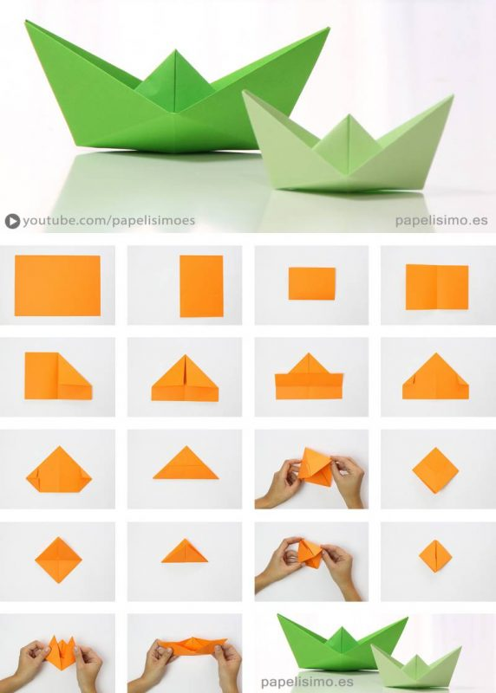

Gambar 2.1 : Gambar origami (siska, 2016)

* 1. **Pengaruh Penelitian Permainan Origami terhadap Perkembangan Pada Anak.**

Anak tumbuh dan berkembang sesuai dengan tingkat perkembangannya sehingga memiliki kesiapan yang optimal dalam memasuki pendidikan selanjutnya. Perkembangan terkait dengan bertambahnya struktur dan fungsi tubuh yang kompleks dalam perkembangan fisik motorik, sosial, bahasa, dan kognitifnya.

Penelitian tentang “pengaruh permainan origami terhadap perkembangan motorik halus anak usia 4-5 tahun” Anggi pada tahun 2014, dengan judul Pengaruh terapi bermain origami terhadap perkembangan motorik halus anak usia prasekola 4-5 tahun di TK Pertiwi Godean Kecamatan Loceret Kabupaten Nganjuk. Tujuan penelitian ini adalah untuk mengetahui pengaruh bermain origami terhadap perkembangan morotik halus anak usia 4-5 tahun. Penelitian ini menggunakan rancangan *Pra Eksperimen jenis one grup pre test post test design* yang dilaksanakan pada tanggal 2 sampai 5 juli 2014 bertempat di TK Pertiwi Desa Godean Kecamatan Loceret Kabupaten Nganjuk. Populasi penelitian seluruh siswa yang berusia 4-5 tahun sebanyak 25 responden.Variabel penelitian ini ada dua variabel independent permainan origami dan variabel dependent perkembangan motorik halus yang diukur dengan menggunakan DDST. Dengan *total sampling* data kemudian dianalisa dengan uji hipotesis *Wilcoxon* dengan $∝ =0,05$. Hasil perkembangan motorik halus pada anak usia prasekolah 4-5 tahun sebelum diberikan terapi origami dari 25 responden hampir seluruhnya yaitu 23 responden (92%) dan sesudah diberikan terapi origami dari 25 responden hanya 2 responden (8%).Dengan demikian presentase peningkatan perkembangan motorik pada usia 4-5 tahun melalui bermain origami mencapai indikator keberhasilan yaitu lebig dari 92%. Kegiatan bermain origami sangat efektif untuk meningkatkan kemampuan perkembangan motorik halus pada anak usia 4-5 tahun.

Penelitian tentang pengaruh bermain origami terhadap perkembangan motorik halus. Berdasarkan hasil penelitian yang dilakukan oleh Nikmatul pada tahun 2004 dengan judul pengaruh permainan origami terhadap perkembangan motorik halus di kelompok TK B Dharmawanita desa Wonokusumo Mojosari Mojokerto, tujuan penelitian ini adalah *one grup pre test design*, populasi semua anak sekolah TK Dharmawanita yang berjumlah 42 orang. Teknik sampling menggunakan *simple randem sampling* dengan sampelnya berjumlah 26 orang. Instrumen penelitin menggunakan DDST, dengan pengolahan data *editing, coding, scoring*, tabulasi, dan uji statistik menggunakan wilcoon. Didapatkan peningkatan motorik halus anak usia prasekolah melalui stimulasi origami. Hasil penelitian sebagian besar dari responden 44 orang perkembangan motorik halus anak prasekolah sesudah diberikan terapi bermain origami adalah (73,3%). Uji wilcoxon menunjukan bahwa nilai signifikasi p = 0,020 < a (0,05), hasil penelitian menunjukan bahwa p < a sehingga H1 diterima maka ada pengaruh pemberian origami terhadap perkembangan motorik halus pada anak usia prasekolah.

**BAB 3**

**KERANGKA KONSEPTUAL DAN HIPOTESIS**

**3.1 Kerangka Konseptual**

Kerangka konsep adalah sebuah realitas agardapat dikomunikasikan dan membentuk suatu teori yang menjelaskan ketertarikan antar variabel (baik variabel yang diteliti maupun variabel yang tidak diteliti).

Kerangka konsep akan membantu peneliti menghubungkan hasil penemuan dengan teori (Nursalam,2016).

Permainan Origami

1. Melipat
2. Menggunting
3. menempel
4. Faktor Internal :
5. Umur
6. Jenis kelamin
7. Keluarga
8. Kelainan kromosom
9. Faktor Eksternal
10. Gizi
11. Sosial ekomomi
12. Stimulasi
13. psikologis

Perkembangan pada Anak

1. Sosial
2. Bahasa
3. Motorik kasar
4. Motorik halus

Sesuai

Meragukan

Penyimpangan

Keterangan :

: Variabel yang diteliti

: Variabel yang tidak diteliti

: Mempengaruhi

Gambar 3.1 Kerangka Konsep permainan origami terhadap perkembangan pada anak di TK Ra Perwarida di Desa Perak Kabupaten Jombang.

**3.2 Penjelasan Kerangka Konseptual**

Perkembangan anak meliputi perkembangan sosial, bahasa, motorik kasar dan motorik halus yang dipengaruhi oleh dua faktor.Faktor internal terdiri dari umur, jenis kelamin, keluarga, dan kelainan kromosom sedangkan faktor eksternal adalah gizi, psikologis, stimulasi, dan sosial ekonomi. Permainan origami seperti melipat, menggunting, menempel dapat mempengaruhi perkembangan pada anak dan dapat di ukur dengan KPSP dengan kriteria sesuai, meragukan dan penyimpangan.

**3.3 Hipotesis**

Hipotesis adalah jawaban sementara dari rumusan masalah atau pertanyaan penelitian. Menurut La Bindo-Wood dan Haber (2002) , hiopotesis adalah suatu pertanyaan asomsi tentang hubungan antara dua atau lebih variabel yang diharapkan bisa menjawab suatu pertanyaan dalam penelitian. Setiap hipotesis terdiri atas suatu unit atau bagian dari permasalahan (Nursalam,2016).

H1 : Ada pengaruh permainan origami terhadap perkembangan pada anak di TK Ra Perwarida di Desa Perak Kabupaten Jombang.

**BAB 4**

**METODE PENELITIAN**

Metode penelitian adalah cara untuk memperoleh kebenaran dan pengetahuan atau pemecahan suatu masalah pada dasarnya menggunakan metode ilmiah (Notoatmodjo,2010). Metode penelitian pada bab ini menguraikan tentang rancangan penelitian, waktu dan tempat, kerangka kerja, populasi, sampel dan sampling, variabel, definisi operasional, instrumen penelitian, teknik pengumpulan data analisa dan serta etika penelitian.

**4.1 Jenis Penelitian**

Jenis penelitian ini adalah analitik *cross sectional* yaitu pengumpulan data dengan cara satu waktu antara dua variabel, variabel *independent* dan variabel *dependent*. Penilaian menggunakan *desain pra-eksperiment*(uji coba) dengan *desain pre-post tes* dalam satu kelompok (*one grup pra-post design*). Menurut Nursalam, (2013) menyatakan bahwa penelitian ini memilikihubungan sebab akibat dengan cara melibatkan suatu kelompok subjek. Kelompok subjek diobservasi sebelum dilakukan intervensi kemudian diobservasi lagi setelah intervensi. Dalam penelitian ini peneliti ingin mengetahui pengaruh permainan origami terhadap perkembangan pada anak di TK Ra Perwarida di Desa Perak Kabupaten Jombang.

**4.2 Desain Penelitian**

Desain penelitian adalah suatu strategi penelitian dalam mengidentifikasi permasalahan sebelum perencanaan akhir pengumpulan data (Nursalam, 2011). Dalam penelitian ini menggunakan model *pra experimen* dengan metode *one grup pra-test dan post-tes design*.

Tabel 4.1 Rancangan Pra-pascates dalam suatu kelompok (*One-grup pra-post test design*).

|  |  |  |  |
| --- | --- | --- | --- |
| Subyek | Pretest | Perlakuan | Post test |
|  | O | X | 1 |
|  | Waktu 1 | Waktu 2 | Waktu 3 |

Sumber : Nursalam,2011

Keterangan :

K : Subyek x

O : Observasi (sebelum)

I : Intervensi

O1: Observasi (sesudah)

**4.3 Waktu dan Lokasi Penelitian**

4.3.1 Waktu Penelitian

Penelitian ini dimulai pada bulan Maret 2019 mulai dari penyusunan proposal sampai dengan penyusunan skripsi. Pengambilan data dilakukan pada bulan Juni 2019.

4.3.2 Tempat Penelitian

Penelitian ini dilakukan di TK Ra Perwarida di Desa Perak Kabupaten Jombang.

**4.4 Populasi, Sampel, Sampling**

4.4.1 Populasi

Populasi adalah suatu wilayah generalisasi yang terdiri atas obyek-obyek yang mempunyai karakteristik dan kualitas tertentu yang ditetapkan oleh penelitian untuk dipelajari dan kemudian ditarik kesimpulannya (Sugiyono,2013). Populasi dari penelitian ini adalah semua siswa TK yang berjumlah 86 yang ada di TKRa Perwarida Desa Perak Kabupaten Jombang.

4.4.2 Sampel

Sampel adalah bagian atau jumlah populasi yang dapat dipergunakan sebagai subyek penelitian (Nursalam, 2013:171). Sampel dalam penelitian ini adalah seluruh siswa di TK Perwarida di Desa Perak Kabupaten Jombang berjumlah 86 siswa.

Penentuan besaran sampel dengan cara didasarkan pada persentase dari besarnya populasi. Teknik ini cocok dipakai dalam penelitian *survey*. Bila populasi kurang dari 100 maka menggunakan 50% dari populasi dan apanila populasi lebih dari 100 maka menggunakan 25% sampai 30%. (Saryono, 2011).

$n=\frac{50}{100}×86=43$ responden

Keterangan :

N = Populasi

n = Sampel

Mencari proposional sampel menggunakan rumus, (Sugiyono, 2012).

$$n=\frac{Proporsi populasi}{populasi total}×total sampel$$

Keterangan :

N = Populasi total

n = Jumlah sampel

S = Total sampel

TK A : $\frac{56}{86}×43 =28$

TK B : $\frac{30}{ 86}×43=15$

4.4.3 Sampling

Sampling adalah suatu prosesuntuk menyeleksi porsi dari populasi untuk mewakili dari populasi (Nursalam, 2011). Teknik *sampling*yang digunakan dalam penelitian ini adalah *random sampling* dengan teknik *proposional random sampling* karena pengambilan anggota sampel dari populasi dilakukan secara acak tanpa memperhatikan strata yang ada di dalam populasi yang sebelumnya dilakukan proporsi.

Proses pengambilan sampel secara acak sederhana adalah setiap anggota atau unit dari populasi mempunyai kesempatan yang sama untuk diseleksi sebagai sampel (Notoatmodjo, 2010).

**4.5 Kerangka Kerja**

Kerangka kerja merupakan langkah-langkah yang akan dilakukan dalam penelitian yang berbentuk kerangka hingga analisis datanya (Hidayat, 2012).

Identifikasi Masalah

Penyusunan Proposal

Populasi

Seluruh siswa di TK Ra Perwarida di Desa Perak Kabupaten Jombang berjumlah 86 siswa

Sampel

Sebagian siswa di TK Ra Perwarida di Desa Perak Kabupaten Jombang berjumlah 43 siswa

Sampling

*Proposional Random sampling*

Pengumpulan Data

*Observasi*

Post eksperiment

Perkembangan anak

Intervensi

Permainan Origami

Pre eksperiment

Perkembangan anak

Pengolahan Data

*Editing, Coding, Scoring, Tabulating*

Analisa Data

Uji *Wilcoxon*

Penyusunan Laporan Akhir

Gambar 4.1 Kerangka kerja dengan judul pengaruh permainan origami terhadap perkembangan pada anak di TK Ra Pewarida.

**4.6 Identifikasi Variabel**

4.6.1 Variabel *Independent*

Variabel *independent*adalah salah satu stimulus aktivitas yang dimanipulasi oleh peneliti untuk menciptakan suatu dampak pada variabel *dependent*.Dalam ilmu keperawatan, variabel bebas biasanya merupakan stimulus atau intervensi keperawatan yang diberikan kepada seseorang untuk mempengaruhi tingkah laku (Nursalam, 2011). Yang menjadi variabel *independent* dalam penelitian ini adalah permainan origmai.

4.6.2 Variabel *Dependent*

Variabel *dependent* adalah variabel respon atau variabel output. Variabel ini akan muncul sebagai akibat dari manipulasi suatu variabel-variabel *independent* (Nuralam, 2011). Yang menjadi variabel *dependent*dalam penelitian ini adalah perkembangan pada anak.

**4.7 Definisi Operasional**

Definisi operasional adalah mendefinisikan variabel secara operasional berdasarkan karakteristik yang diamati, memungkinkan peneliti unuk melakukan observasi dan pengukuran secara cermat terhadap penyusunan laporan akhir suatu objek atau fenomena (Aziz, 2009). Adapun definisi operasional variabel penelitian tertera pada tabel 4.7

Tabel4.7:Definisi Operasional pengaruh permainan origami terhadap perkembangan pada anak di TK Ra Perwarida.

|  |  |  |  |  |  |  |
| --- | --- | --- | --- | --- | --- | --- |
| No | Variabel | Definisi  Operasinal | Parameter | Alat Ukur | Skala | Skor |
| 1. | Variabel *Independet:* Permainan Origami | Permainan paling alamiah dan memegang peranan penting dalam perkembangan | 1.Melipat  2.Menggunting  3.Menempel | SOP | - | - |
| 2 | Variabel *dependent*: Perkembangan Anak | Pertumbuhan otak pada usia dini sangat mempengaruhi tumbuh kembang anak, kemampuan otak dalam menyerap dan mengolah informasi tergantung dari banyaknya neuron yang membentuk unit-unit. | 1.Bahasa  2.Motorik Halus  3.Motorik Kasar  4.Sosial | Kuesioner  (KPSP) | Ordinal | Skala :  Jika Ya = 1  Jika Tidak = 0  Kriteria :  1. Sesuai jika jawaban “Ya” skor9-10  2. Meragukan jika jawaban “Ya” skor 7-8  3. Penyimpangan jika jawabanya “Ya” skor 6 atau hasilnya kurang.  (WHO, 2016) |

**4.8 Pengumpulan dan Analisa Data**

4.8.1 Instrumen

Instrumen adalah alat ukur pengumpulan data (Hidayat, 2010). Instrumen yang digunakan dalam pengumpulan data pada penelitian ini melalui KPSP (Kuesioner Perilaku Pra Sekolah) merupakan daftar pertanyaan singkat, yang ditunjukan kepada orang tua untuk mengisi skrining pendahuluan untuk perkembangan anak usia 3 bulan sampai 6 tahun. Daftar pertanyaan yang ada daalam KPSP ada 10 pertanyaan yang mencakup tentang perkembangan anak, KPSP dikelompokkan sesuai umur ada anak saat melakukan pemeriksaan, pertanyaan dalam KPSP harus di jawab dengan ya dan tidak oleh orang tua.

* + 1. Prosedur penelitian

Dalam melakukan penelitian, teknis yang ditetapkan adalah sebagai berikut:

1. Menggurus surat izin penelitian di BAAK STIKes ICMe Jombang.
2. Mengantar surat perizinan ke TK Ra Perwarida di Desa Perak Kabupaten Jombang.
3. Mengurus surat penelitian ke Kepala sekolah TK Ra Perwarida di Desa Perak Kabupaten Jombang.
4. Memberikan *infomed consent* (lembar persetujuan) pada responden setelah orang tua bersedia menjadi responden. Kemudian peneliti memberikan surat pernyataan kesediaan penelitian kepada responden.
5. Memberikan permainan edukatif untuk mengamati perkembangan anak, kemudian peneliti melakukan permainan origami sebelum diberikan permainan edukatif.
6. Memberikan permainan edukatif.
7. Setelah semua data terkupul, peneliti kemudin melakukan analis data.
8. Penyusunan laporan penelitian
   * 1. Pengolah Data

Menurut Hidayat, 2014:89 menyatakan bahwa setelah angket responden terkumpul, selanjutnya dilakukan pengolahan data melalui tahapan *editing,coding, skoring* dan *tabulating*.

1. *Editing*

*Editing*yaitu bagian untuk memeriksa kembali kebenaran data yang diperoleh atau dikumpulkan. *Editing* dapat dilakukan pada tahap pengumpulan data atau setelah data terkumpul pada saat hari itu juga.

1. *Coding*

*Coding*yaitu pemberian kode *numeric* (angka) terhadap data yang terdiri atas beberapa kategorinya. Pemberian kode ini sangat penting bila pengolahan dan analisis data menggunakan komputer. Biasanya dalam pemberian kode dibuat juga daftar kode dan artinya dalam satu buku (*code book*)untuk memudahkan kembali melihat dan arti suatu kode dari suatu variabel.

1. Responden

Responden 1 = R1

Responden 2 = R2

Responden 3 = R3

1. Umur

4 tahun = U1

5 tahun= U2

6 tahun = U3

1. Jenis kelamin

Laki-laki = J1

Perempuan = J2

1. Perkembangan

Sesuai = P1

Meragukan = P2

Penyimpangan = P3

1. *Skoring*

*Skoring* merupakan hasil pengukuran peran dan perilaku yang telah dilakukan ada pengaruh baik atau buruk dengan pernyataan menggukana penilaian sesuai 9-10 , meragukan 7-8, penyimpangan < 6.

1. *Tabulating*

*Tabulating*merupakan pengelompokan data dari dalam satu tabel ke tabel tertentu menurut sifatnya. Pada data ini dianggap bahwa data telah diproses sehingga harus segera disusun dalam suatu pola format yang telah dirancang.

Adapun hasil pengolahan data tersebut diinterpresentasikan menggunakan skala kumulatif :

100% = Seluruhnya

76% -99% =Hampir seluruhnya

51% -75% =Sebagian besar dari responden

50% =Setengah responden

26% - 49% =Hampir dari setengahnya

1% -25% =Sebagian kecil dari responden

0% = Tidak ada satupun dari responden(Arikunto, 2010).

* + 1. Analisa data

Analisa data merupakan bagian terpenting untuk mencapai tujuan pokok penelitian, yaitu menjawab pertanyan-pertanyaan penelitian yang mengungkap fenomena (Nursalam, 2011).

1. *Analisis Univariate*

*Analisis univariate* bertujuan untuk mendeskripsikan dan menjelaskan karakteristik setiap variabel penelitian, bentuk *analisis univariate* tergantung dari jenis datanya. Dalam penelitian pada umumnya analisis ini hanya menghasilkan distribusi frekuensi dan presentase dari tiap variabel (Notoatmodjo, 2010).

1. *Analisis Bivariate*

Cara analisis data yang digunakan adalah analisis bivariate yang dilakukan terhadap dua variabel yang diduga berhubungan atau dilakukan terhadap dua variabel yang diduga berhubungan atau berkolerai (Notoatmodjo, 2010). Menurut Hidayat, (2012) menyatakan bahwa dalam melakukan analisis, khususnya terhadap data penelitian akan menggunakan ilmu statistik terapan yang disesuaikan dengan tujuan yang akan dianalisis.

Untuk mengetahui hubungan antara variabel, dilakukan uji statistik *Wilcoxon*. Datanya berbentuk ordinal (Sugiono, 2013). Dengan $∝-5\%$ (0,05) di p-value $<∝$ (0,05), yang berarti Ho ditolak dan H1 diterima maka ada pengaruh permainan origami terhadap perkembangan pada anak di TK Ra Perwarida Desa Perak Kabupaten Jombang.

* 1. **Etika Penelitian**

Dalam penelitian ini menggunakan subyek penelitian pada siswa yang mengalami perkembangan di TK Ra Perwarida. Untuk itu perlu mengajukan permohonan izin kepada Kepala sekolah di TK Ra Perwarida di Desa Perak Kabupaten Jombang. Setelah itu peneliti menemui subyek yang akan dijadikan responden untuk memberitahukan masalah etika yang harus diperhatikan antara lain adalah sebagai berikut (Hidayat, 2010) :

4.9.1 Lembar persetujuan responden (*Informed Consent*)

Lembar persetujuan akan diberikan kepada setiap siswa dan orang tua yang menjadi subyek penelitian dan memberikan penjelasan tentang maksud dan tujuan dari penelitian untuk mengadakan penelitian yang akan dilakukan, serta menjelaskan akibat-akibat yang akan terjadi bila siswa menjadi subjek penelitian. Jika orang tua bersedia maka harus menandatangani lembar persetujuan sebagai tanda bersedia. Apabila responden tidak bersedia menjadi responden maka peneliti akan tetap menghormati hak-hak responden.

4.9.2 Tanpa nama (*Anonimity*)

Nama subyek tidak dicantumkan pada lembar pengumpulan data, dan untuk mengetahui keikutsertaanya peneliti hanya menggunakan kode dalam bentuk nomor atau inisial pada masing-masing lembar pengumpulan data untuk pengisiannya.

4.9.3 Kerahasiaaan (*Confidentiality*)

Kerahasiaan informasi yang telah di dapat oleh peneliti dari responden akan dijamin kerahasiaanya. Hanya pada kelompok tertentu saja yang akan peneliti sajikan utamanya dilaporkan pada hasil rapat.

**BAB 5**

**HASIL PENELITIAN DAN PEMBAHASAN**

Pada bab ini akan diuraikan tentang hasil penelitian yang dilaksanakan di TK RA Perwarida di Desa Perak Kabupaten Jombang pada tanggal 17 Juni samapi 22 Juni 2019 dengan responden yang berjumlah 43 siswa.

**5.1 HasilPenelitian**

5.1.1 Gambaran umum tempat penelitian

Pengambilan data dilakukan di TK RA Perwarida yang berada di Jalan Raya Gadingmangu No.07 Desa Perak Kabupten Jombang pada tanggal 17 Juni sampai 22 Juni 2019. TK RA Perwarida memiliki dua kelas yaitu kelas TK A dan TK B.

5.1.2 Data Umum

1. Karakteristik Frekuensi responden berdasarkan usia anak.

Tabel 5.1 Distribusi frekuensi responden berdasarkan umur di TK RA Perwarida di Desa Perak Kabupaten Jombang pada 17 Juni sampai 22 Juni 2019.

|  |  |  |  |
| --- | --- | --- | --- |
| No | Usia | Frekuensi  (f) | Persentase  (%) |
| 1 | 4 Tahun | 17 | 39,5 |
| 2 | 5 Tahun | 11 | 29,6 |
| 3 | 6 Tahun | 15 | 34,9 |
|  | Total | 43 | 100.0 |

Sumber : data primer 2019.

Data table 5.1 menunjukanbahwahampir darisetengahnyarespondenberumur 4 tahunyaitusebesar 39,5%

2. Karakteristik responden beredasarkan Jeniskelamin

Tabel 5.2 Distribusi frekuensi responden berdasarkan jenis kelamin di TK RA Perwaridadi Desa Perak Kabupaten Jombang pada 17 Juni sampai 22 Juni 2019.

|  |  |  |  |
| --- | --- | --- | --- |
| No | JenisKelamin | Frekuensi  (f) | Presentase  (%) |
| 1 | Laki-laki | 22 | 51,2 |
| 2 | Perempuan | 21 | 48,8 |
|  | Total | 43 | 100.0 |

Sumber : data primer 2019.

Data tabel 5.2 menunjukan bahwa sebagian besar dari responden berjenis kelamin laki-laki yaitu sebesar 51,2%.

5.1.3 Data Khusus

1. Perkembangan pada anak sebelum diterapkan permainan origami pada kelompok kasus di TK RA Perwarida di Desa Perak Kabupaten Jombang.

Tabel 5.3 Distribusi frekuensi perkembangan pada anak sebelum diterapkan permainan origami di TK RA Perwarida di Desa Perak KabupatenJombangpada 17 Junisampai 22 Juni 2019.

|  |  |  |  |
| --- | --- | --- | --- |
| No. | Perkembangan | Frekuensi  (f) | Presentase  (%) |
| 1 | Sesuai | 5 | 11,6 |
| 2 | Meragukan | 17 | 39,5 |
| 3 | Penyimpangan | 21 | 48,8 |
|  | Total | 43 | 100.0 |

Sumber : data primer 2019.

Datatabel 5.3 menunjukan bahwa hamper dari setengahnya responden perkembangan sebelum diberikan permainan origami adalah penyimpangan sejumlah 48,8%.

2. Perkembangan pada anak sesudah diterapkan permainan origami pada kelompok kasus di TK RA Perwarida di Desa Perak Kabupaten Jombang.

Tabel 5.4 Distribusi frekuensi perkembangan pada anak sesudah diterapkan permainan origami di TK RA Perwarida di Desa Perak Kabupaten Jombagpada 17 Junisampai 22 Juni 2019.

|  |  |  |  |
| --- | --- | --- | --- |
| No. | Perkembangan | Frekuensi  (f) | Presentase  (%) |
| 1 | Sesuai | 6 | 14,0 |
| 2 | Meragukan | 23 | 53,5 |
| 3 | Penyimpangan | 14 | 32,5 |
|  | Total | 43 | 100.0 |

Sumber : data primer 2019

Datatabel 5.4 menunjukan bahwa sebagian besar dari responden perkembangan pada anak sesudah diberikan permanan origami adalah meragukan sejumlah 53,5%.

3. Perkembangan pada anak sebelum dan sesudah diterapkan permainan origami pada kelompok kasus di TK RA Perwarida di Desa Perak Kabupten Jombang.

Tabel 5.5 Distribusi frekuensi tabulasi silang perkembangan pada anak sebelum dan sesudah diterapkan permainan origami di TK RA Perwarida di Desa Perak Kabupaten Jombangpada 17 Juni sampai 22 Juni 2019.

|  |  |  |  |  |  |  |  |  |  |
| --- | --- | --- | --- | --- | --- | --- | --- | --- | --- |
| No | Perkembangan  ( Sebelum ) | Perkembangan  ( Sesudah ) | | | | | | Total | |
| Sesuai | | Meragukan | | Penyimpangan | |
| F | % | F | % | F | % | F | % |
| 1 | Sesuai | 5 | 11,6 | 0 | 0 | 0 | 0 | 5 | 11,6 |
| 2 | Meragukan | 1 | 2,3 | 15 | 34,9 | 1 | 2,3 | 17 | 39,5 |
| 3 | Penyimpangan | 0 | 0 | 8 | 18,6 | 13 | 20,2 | 21 | 48,8 |
|  | Total | 6 | 14,0 | 23 | 53,5 | 14 | 32,6 | 43 | 100,0 |
| Uji*Wilcoxon* ρ = 0,001 < α 0,05 | | | | | | | | | |

Sumber : data primer 2019.

Keterangan :

ρ = Nilaisignitifikan

Data tabel 5.3 menunjukan bahwa hamper dari setengahnya responden perkembangan pada anak sebelum diberikan permainan origami adalah penyimpangan sebesar 48,8% dan sebagian besar dari responden perkembangan pada anak sesudah diberikan permainan origami adalah meragukan sebesar 53,5%.

Hasil uji ststistik Wilcoxon diperoleh angka signifikan atau nilai probabilitas (0,001) jauh lebih rendah signifikan dari 0,05 atau (p < α ), maka H1 diterima yang berarti ada pengaruh permainan origami terhadap perkembangan pada anak di TK RAPerwarida di Desa Perak Kabupaten Jombang.

**5.2 Pembahasan**

5.2.1Perkembanganpadaanaksebelumdiberikanpermainan origami

Data tabel 5.3 diketahui bahwa hamper dari setengahnya responden perkembangan pada anak sebelum diberikan permainan origami adalah penyimpangan 48,8%sebanyak 21 anak.Nilai parameter perkembangan ada 4 macam yaitu motorik halus dengan rata-rata 1,93, bahasa dengan rata-rata 1,13, sosialisasi dengan rata-rata 1,44, motorik kasar dengan rata-rata 0,46. Nilai rata-rata parameter terendah dalam penelitian ini adalah motorik kasar sejumlah 20 dengan rata-rata 0,46.

Perkembangan pada anak di TK RA Perwarida di Desa Perak Kabupaten Jombang masih kurang optimal, hal ini menunjukan bahwa perkembangan pada anakdi TK RA Perwarida di Desa Perak Kabupaten Jombang masih ad apenyimpangan, responden atau anak yang berjumlah21 anak masih belum bisa berdiri dengan menggunakan satu kaki tanpa berpegangan.

Gerakan-gerakan seperti tengkurap, duduk, merangkak, berdiri, dan mengangkat leher adalah bagian dari aktifitas motorik yang melibatkan otot-otot besar. Gerakan inilah yang sesuai dengan masa perkembangannya. Secara optimis, perkembangan akan terjadi pada struktur tubuh individu yang berubah secara proporsional seiring dengan bertambahnya usia seseorang ( Saputra, 2006).

Data tabel 5.1 menunjukan bahwa hamper dari setenghnya responden yang berusia 4 tahun adalah 39,5% sebanyak 17 anak, hamper dari setengahnya responden yang berusia 5 tahun adalah 29,6% sebanyak 11 anak, dan hamper dari setengahnya responden yang berusia 6 tahun adalah 34,9% sebanyak 15 anak.

Anak yangberusia 4 tahun di TK RA Perwarida di Desa Perak Kabupaten Jombang masih dalam tahap proses belajar, pada usia tersebut anak-anak masih mencari kesenangan dengan dunia bermain dan pada anak usia dini perkembangannya masih kurang optimal karena anak usia 4 tahun masih belum bias masuk di taman kanak-kanak.

Anak usia dini mulai suka bermain dan bergaul dengan teman sebayanya. Anak usia dini mulai belajar berbagai macam permainan yang dia inginkan, belajar berbagi, mengalah, dan antri menunggugiliran saat bermain dengan teman-temanya. Anak usia 5 tahun sudah bias masuk sekolah taman kanak-kanak,n dikarenakan usianya sudah mencukupi .Anak juga belajar bersosialisasi dan belajar untuk dapat diterima di lingkunganya . Jika dia bertindak ingin sendiri, teman-temanyaa kansegera menjauhinya. Dalam hal ini anak akan belajar untuk berperilaku sesuai harapan sosialnya karena anak masih membutuhkan orang lain dalam kehidupannya (Kartadinata, 2003).

5.2.2Perkembanganpadaanaksesudahdiberikanpermainan origami.

Data tabel 5.4 setengah responden perkembangan pada anak sesudah diberikan permainan origami adalah meragukan 53,5% sebanyak 23 anak. Nilai parameter perkembangan ada 4 macam yaitu motorik halus dengan rata-rata 2,08 , bahasa dengan rata-rata 1,29, sosialisasi dengan rata-rata 1,73, motorik kasar dengan rata-rata 0,60. Nilai parameter terendah dalam penelitian ini adalah motorik kasar sejumlah 26 dengan rata-rata 0,60.

Perkembangan pada anakdi TK RA Perwarida di Desa Perak Kabupaten Jombang sudah cukup optimal, hal ini menunjukan bahwa perkembangan pada anak di TK RA Perwarida di Desa Perak Kabupaten Jombang masih meragukan, responden atau anak yang berjumlah 23 anak masih belum bias berdiri dengan menggunakan satu kaki tanpa berpegangan.

Data tabel 5.2 menunjukan bahwa sebagian besar dari responden berjenis kelamin laki-laki 51,2% sebanyak 22 anak dan hamper dari setengahnya responden berjenis kelamin perempuan 48,8% sebanyak 21 anak.

Jenis kelamin anak laki-laki di TK RA Perwarida di Desa Perak Kabupaten berjumlah 22 anak cenderung lebih hiperaktif dibandingkan dengan anak berjenis kelamin perempuan yang berjumlah 21 anak. Anak laki-laki di TK RA Perwarida lebih senang bermain jenis permainan yang mengguakan otot seperti bermain sepak bola, melompat dan berlarian sedangkan anak perempuan lebih senang bermain denganpermainanbongkar pasang sepeti bermain *puzzle* ,menyusun balok, mencocokan gambar, dan menari.

Kegiatan bermain tidak selalu membutuhkan permainan, bermain yang menggunakan banyak pergerakan seperti lari, melompat, menendang memiliki manfaat bagi anak dalam hal melatih keterampilan.Pemilihan jenis perkembangan yang sesuai dengan perkembangan perlu dilakukan dengan cara yang mudah dan menyenagkan, jika jenis permainan tidak sesuai dengan perkembangan anak, maka akan berdampak buruk bagi pembentukan karakter dan kecerdasanya( Buwono,2007:14)

5.2.3 Perkembangan pada anak sebelum dan sesudah di beripermainan origami

Data tabel 5.5 menunjukan bahwa hampir dari setengahnya responden perkembangan pada anak sebelum diberikan permainan origami adalah penyimpangan 48,8% sebanyak 21 anak dan setengah responden perkembangan pada anak sesudah diberikan permainan origami adalah meragukan 53,5% sejumlah 23 anak.

Perkembangan pada anak di TK RA Perwarida di Desa Perak Kabupaten Jombang sebelum dan sesudah diberikan permainan origami pada anak yang sebelumnya sudah diajarkan untuk melipat, menggunting bentuk seperti kapal dan hewan yang sudah diajarkan terlebih dahulu agar konsentrasi pada anak lebih meningkat dan untuk stimulus perkembangan motorik kasar pada anak usia dini.

Permainan origami bias meningkatkan perkembangan pada anak, permainan origami merupakan pemainan membuat bentuk yang diinginkan dengan membuat berbagai macam bentuk sehingga perkembangan pada anak bias meningkat. Anak yang banyak mendapatkan stimulasi akan lebih cepat berkembang dari pada anak yang kurang atau bahkan tidak mendapatkan stimulasi. Perkembangan yang mencakup motorik halus, motorik kasar, bahasa ,dan social dapat dikembangkan dengan bermain (Maryumani, 2010:84). Permainan origami merupakan suatu permainan yang kompleks. Permainan origami adalah seni melipat dengan menggunakan kertas yang berasal dari jepang. Bahan yang digunakan biasanya berupa kertas berbentuk pesergi dan bias dirubah dengan berbagai bentuk (Gilang2018).

**BAB 6**

**KESIMPULAN DAN SARAN**

**6.1 Kesimpulan**

1. Perkembangan pada anak sebelum dilakukan permainan origami di TK RA Perwarida di Desa Perak Kabupaten Jombang didapatkan hasil hamper dari setengahnya responden memiliki criteria penyimpangan.
2. Perkembangan pada anak sesudah dilakukan permainan origami di TK RA Perwarida di Desa Perak Kabupaten Jombang didapatkan hasil setengah responden memiliki criteria meragukan.
3. Ada pengaruh permainan origami terhadap perkembangan pada anak di TK RA Perwarida di Desa Perak KabupateenJombang.

**6.2 Saran**

1. Bagi orang tuaanak

Diharapkan orang tua lebih memantau perkembangan anak secara berkala untuk menstimulasi motorik kasar pada anak dengan mengajakan anak untuk berjalan-jalan dan melatih bahasa anakdengan membacakan cerita sebelum tidur.

2. Bagi Guru TK

Diharapkan guru-guru untuk melakukan perkembangan secara berkala dengan pemeriksaan tentang perkembangan anak dan memberikan stimulasi berkaitan tentang perkembangan motorik kasar dan bahasa pada anak.

3. Penelitian Selanjutnya

Diharapkan peneliti selanjutnya melakukan penelitian lanjutan tentang faktor-faktor yang mempengaruhi perkembangan motorik kasar dan bahasa pada anak.

**DAFTAR PUSTAKA**

Ade Gilang Maharani. (2018).*Origami Kenali lebih dekat seni melipat kertas dari Jepang*. Ed 1, Tras Idea Publishing, Maguwoharjo, hlm 9-10.

Al-ihsan, M., Santi, E., & Setyowati, A. (2015). Terapi Bermain Origami Terhadap Perkembangan Motorik Halus, 63–70.

Alimul Hidayat A.A. (2010). *Metode Penelitian Kesehatan Paradigma Kuantitatif.* Jakarta. Heath Books.

Atien Nur Chamidah, (2014). Deteksi Dini Gangguan Pertumbuhan dan Perkembangan Anak, 8.

Bawon, Yudho. (2007). Memilih Mainan Buat Si Kecil. Majalah Psikologi Plus Vol. II No. 11 Juli 2007. Semarang: PT Niko Sakti.

Christina Hari Soetjiningsih. (2012).*Perkembangan anak sejak pembuahan sampai dengan kanak-kanak akhir*. Ed.1, Prenada Media Group, Jakarta, hlm 2,4,19,183.

Dinkes. (2017). Profil Kesehatan Kabupaten Jombang Tahun 2017. *Dinas Kesehatan Kabupaten Jombang*, 82–88.

Dwi Nurjannah. (2018). Peningkatan Motorik Halus Anak Melalui Kegiatan Bermain Papercraft (Penelitian Tindakan di TK Alam Rizkia, Depok). *Al-Athfal: Jurnal Pendidikan Anak*, *4(2)*, 149–160. https://doi.org/http://dx.doi.org./10.14421/al-athfal.2018.42-03.

Kartadinata, Sunaryo. (2003). Konseptulasi Pendidikan Anak Dini Usia di Indonesia. Buletin PADU Jurnal Ilmiah Anak Dini Usia Konseptialisasi Sistem & Program PAUD, Edisi Khusus 2003. Jakarta: Dit PADU Depdiknas, h. 68-80.

Kesehatan, B. P. dan P. (2018). Hasil Utama Riset Kesehatan Dasar. *Kementrian Kesehatan Republik Indonesia*, 1–100. https://doi.org/1 Desember 2013

M. Nasir Djamil. (2002). Anak Bukan Untuk Dihukum Ii, B. A. B., & Anak, A.Sinar Grafika, Jakarta, 2013, hlm. 8. Ibid, hlm. 8. 11, 11–70.

Mahendra, Agus dan Saputra, Yudha M, 2006, Perkembangan dan Belajar Motorik, Jakarta: Departemen Pendidikan Nasional: Universitas Terbuka.

Nursalam. (2011). *Konsep dan penerapan metodologi penelitian ilmu keperawatan*. Jakarta. Salemba Medika.

Nursalam. (2013). *Metodelogi Penelitian Ilmu Keperawatan*. Jakarta. Salemba Medika.

Notoatmodjo. (2010). *Metodelogi Penelitian Kesehatan.* Jakata. Rineka Cipta.

Prasanti, D., & Fitriani, D. R. (2018). Pembentukan Karakter Anak Usia Dini: Keluarga, Sekolah, dan Komunitas. *Jurnal Obsesi*, *2*(1), 13–19. Retrieved fromfile:///D:/bukupendidikan/pendahuluanPembentukan_Karakter_Anak_Usia_Dini_Keluarga_Sekol.pdf.

Sari, E. (2015). Peningkatan Perkembangan Motorik Halus Anak Melalui Kegiatan Kolase Dari Bahan Bekas Di Taman Kanak-Kanak Aisyiyah. *Jurnal Pesona PAUD*, *1*(1), 1–11. Retrieved from http://ejournal.unp.ac.id/index.php/paud/article/download/1615/1389.

Saryono. (2011). *Metodelogi Penelitian Keperawatan*. Purwokerto. UNSOED.

Sugiyono. (2012). *Metode Penelitian Kualitatif dan Kwantitatif dan R&D.* Bandung. Alfabeta.

Yusnani. (2017) Cara gampang melipat origami. *Mengembangkan Kreativitas Anak melalui Permainan melalui melipat kertas Origami*. Juni 2016 http://elib.unikom.ac.id/files/disk1/633/jbptunikompp-gdl-alichsanni-31613-10-11.uniks.pdf

Lampiran 1

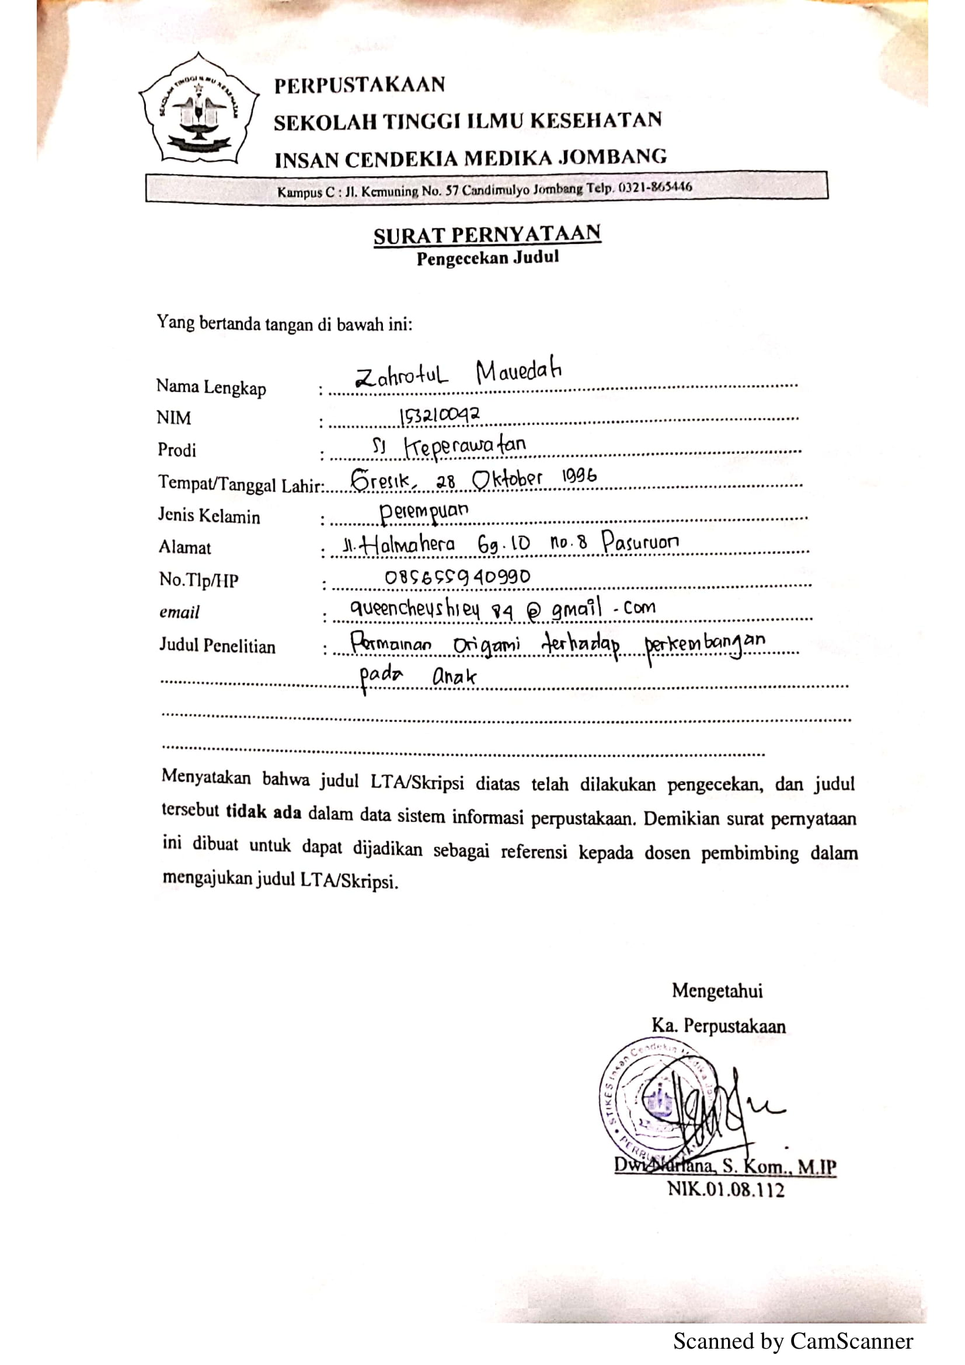

Lampiran 2

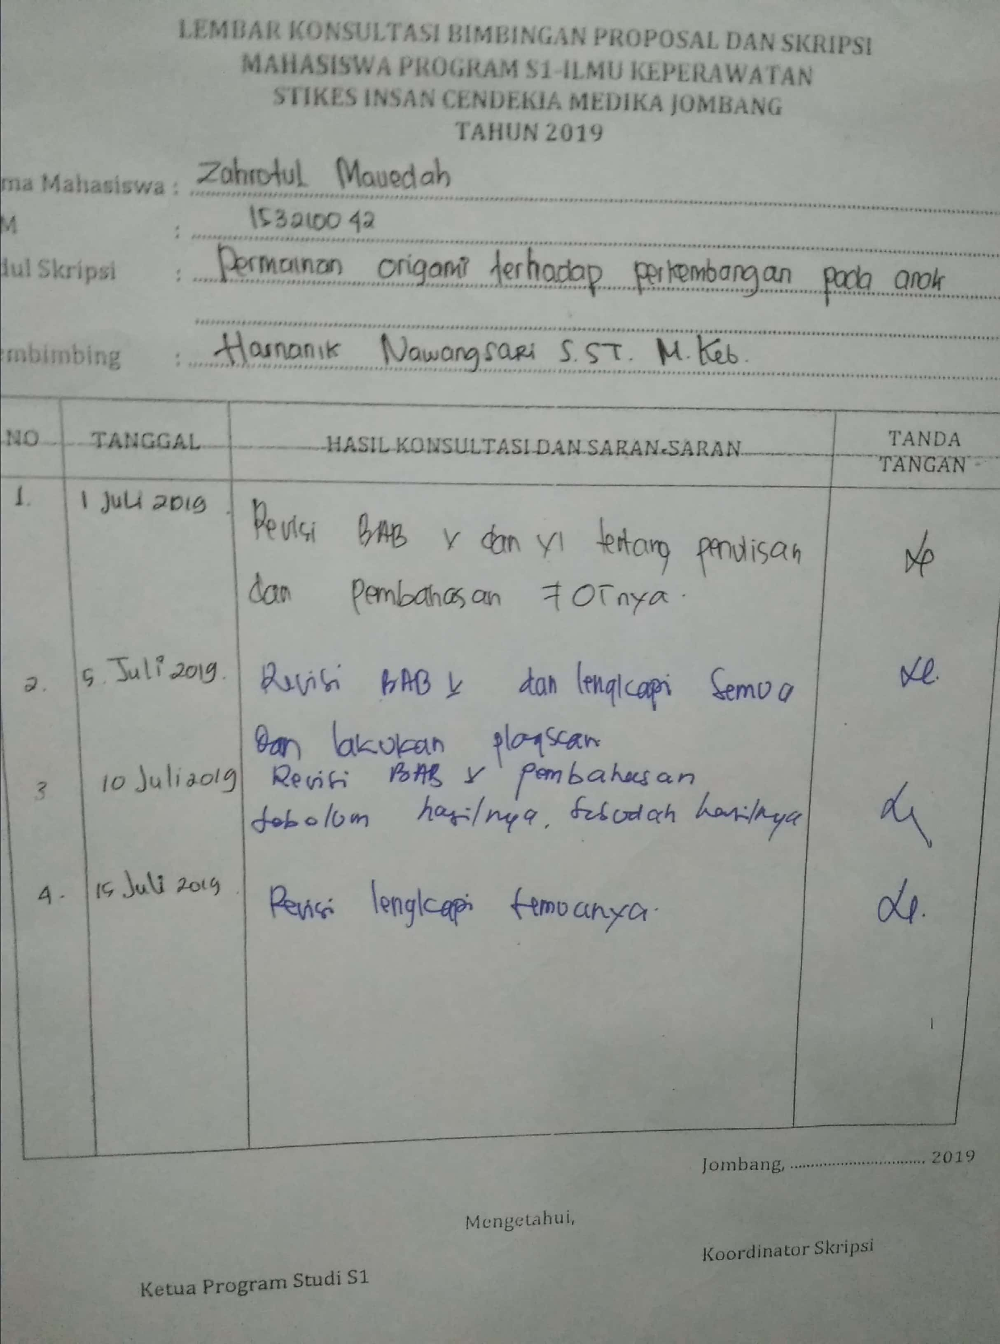

Lampiran

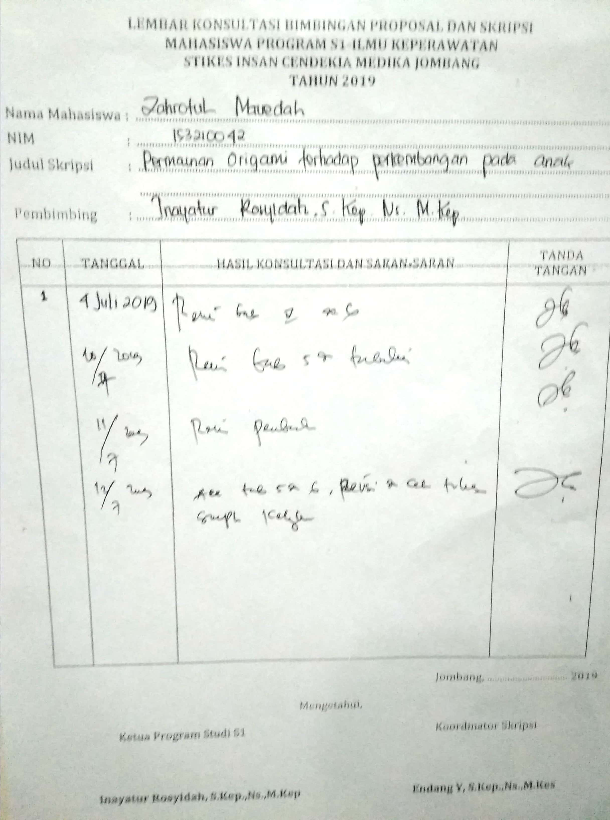

Lampiran3

**Kuesioner Pra Skrining Perkembangan (KPSP)**

**Pada anak usia 4-6 Tahun**

Alat dan bahan yang dibutuhkan :

* Kertas dan pensil
* Kertas warna

|  |  |  |  |  |
| --- | --- | --- | --- | --- |
|  | | | **Ya** | **Tidak** |
| **Anak dipangku ibunya/duduk sendiri di tepi meja periksa** | | |  |  |
| 1 | Beri kubus didepannya. Dapatkah anak meletakkan 8 buah kubus satu persatu diatas yang lain tanpa menjatuhkan kubus tersebut? | Gerak Halus |  |  |
| 2 | Isi titik-titik di bawah ini dengan jawaban anak. Jangan membantu kecuali mengulang pertanyaan.  “Apa yang kamu lakukan jika kamu kedinginan?”.....  “Apa yang kamu lakukan jika kamu lapar?”.....  “Apa yang kamu lakukan jika kamu lelah?”.....  Jawab “YA” bila anak menjawab ke 3 pernyataan tadi dengan benar, bukan dengan gerakan atau syarat.  Jika kedinginan, jawaban yang benar adalah “menggigil”,”pakai mantel” atau “masuk dalam rumah”.  Jika lapar jawaban yang benar adalah “makan”  Jika lelah jawavan yang benar adalah “mengantuk”, ”tidur”,berbaring/tidur-tiduran,”istirahat” atau “diam sejenak”. | Bicara dan Bahasa |  |  |
| 3 | Jangan mengoreksi/membantu anak. Jangan menyebut kata “lebih panjang”.  Perhatikan gambar kedua garis anak.  Tanyakan:”Mana garis yang lebih panjang?”  Minta anak untuk menujuk garis yang lebih panjang.  Setelah anak menunjuk, putar lembaran ini dan ulangi pertanyaan tersebut.  Apakah anak dapat menunjuk garis lebih panjang sebanyak 3 kali dengan benar? | Gerak Halus |  |  |

|  |  |  |  |  |
| --- | --- | --- | --- | --- |
| 4 | Jangan membatu anak dan jangan memberitahu anak nama gambar ini, suruh anak menggambar seperti contoh ini: dikertas kosong yang tersedia. Berikan 3 kali kesempatan. Apakah anak dapat menggambar seperti contoh ini?  Jawablah : YA  Jawablah : TIDAK | Gerak Halus |  |  |
| **Tanya Ibu** | |  |  |  |
| 5. | Apakah anak dapat mengikuti peraturan permainan bila bermain dengan teman-temannya? (misal: ular tangga, petak umpet, dll) | Sosialisasi dan kemandirian |  |  |
| 6 | Dapatkah anak mengenakan celana penjang/kemeja, baju atau kaos kaki tanpa dibantu? (tidak termaksuk memasang kancing, gesper atau ikat pinggang) | Sosialisasi dan kemandirian |  |  |
| 7 | Dapatkah anak menyebutkan nama lengkapnya tanpa dibantu? Jawab “TIDAK” Jika hanya menyebut sebagian namanya atau ucapanya sulit dimengerti. | Bicara dan bahasa |  |  |
| 8 | Apakah anak dapat mengancingkan bajuna atau pakaian boneka? | Sosialisai dan kemandirian |  |  |
| **Minta anak untuk berdiri** | |  |  |  |
| 9 | Suruh anak berdiri satu kaki tanpa berpegangan. Jika perlu tunjukan caranya dan beri anak anda kesempatan melakukan 3 kali. Dapatkah ia mempertahankan. | Gerak Kasar |  |  |
| **Total** | |  |  |  |

Lampiran 4

**SOP TERAPI BERMAIN**

Topik : Terapi Bermain

Sub Topik : Bermain Origami

Sasaran : Anak Pra Sekolah

Tempat : TK RA Perwarida di Desa Perak Kabupaten Jombang

Waktu :30 menit

1. **TUJUAN**
2. TIU (TujuanInstruksionalUmum)

Setelahdiajakbermain, di harapkananakdapatmengembangkankreatifitasdanmenjadilebihaktifmelauipengalamanbermain, dananakdapatberadaptasidenganlingkungandanbergauldengantemansebayanya.

1. TIK (TujuanInstruksionalKhusus)

Setelahdiakajbermain, anakdiharapkansebagaiberikut :

1. Mengembangkankreatifitas
2. Mengembangkansosialisasiataubergaul
3. Mengembangkandayaimajinasi
4. Menumbuhkansportivitas
5. Mengembangkankepercayaandiri
6. **PERENCANAAN**
7. Jenis Program Bermain

Belajarmelipatkertasdengankertaslipat (origami) yang telahtersedia.

1. KarakteristikBermain
2. Melatihmotorikhalus
3. Melatihkesabaran, keterampilandanketelitian
4. KarakteristikPeserta
5. Usia 4-6tahun
6. Jumlahpeserta : 1-3 orang anak
7. Keadaanumummulaimembaik
8. Kliendapat duduk
9. Pesertakooperatif

4.   Metode :demonstrasi

5.   Media

a. Kertaslipat (origami)

c. Gunting

1. **STRATEGI PELAKSANAAN**

|  |  |  |  |
| --- | --- | --- | --- |
| No | Kegiatan | Waktu | Media |
| 1 | Persiapan  ➢  Menyiapkanruangan  ➢  Menyiapkanalat  ➢  Menyiapkanpeserta | 5 menit | Peralatanbermain |
| 2 | Pembukaan  ➢  Berisalampembuka  ➢  Memperkenalkandiri  ➢ Sesamaanaksalingberkenalan  ➢  Menjelaskanmaksuddantujuan | 5 menit |  |
| 3 | KegiatanBermain  ➢  Anakdimintamengambilkertaslipat  ➢  Kemudian bantu anakuntukmelipatbentuk yang mudah  ➢  Gantunghasillipatananak di tempat yang dapatdijangkauolehnya | 15 menit | Peralatanbermain |
| 4 | Penutup  ➢  Memberi reward padaanakatashasilkaryanya.  ➢  Memberi reward yang lebihuntukanak yang hasilkaryanya paling bagus  ➢  Memberisalampenutup | 5 menit |  |

1. **EVALUASI**

Peserta terapi bermain mampu :

1. Anak dapat menyelesaikan suatu bentuk lipatan dan kemudian digantung.
2. Anak dapat aktif dan mengikuti kegiatan.
3. Anak merasa senang dan gembira.
4. Mengurangi rasa takut anak pada perawat.

Lampiran 5

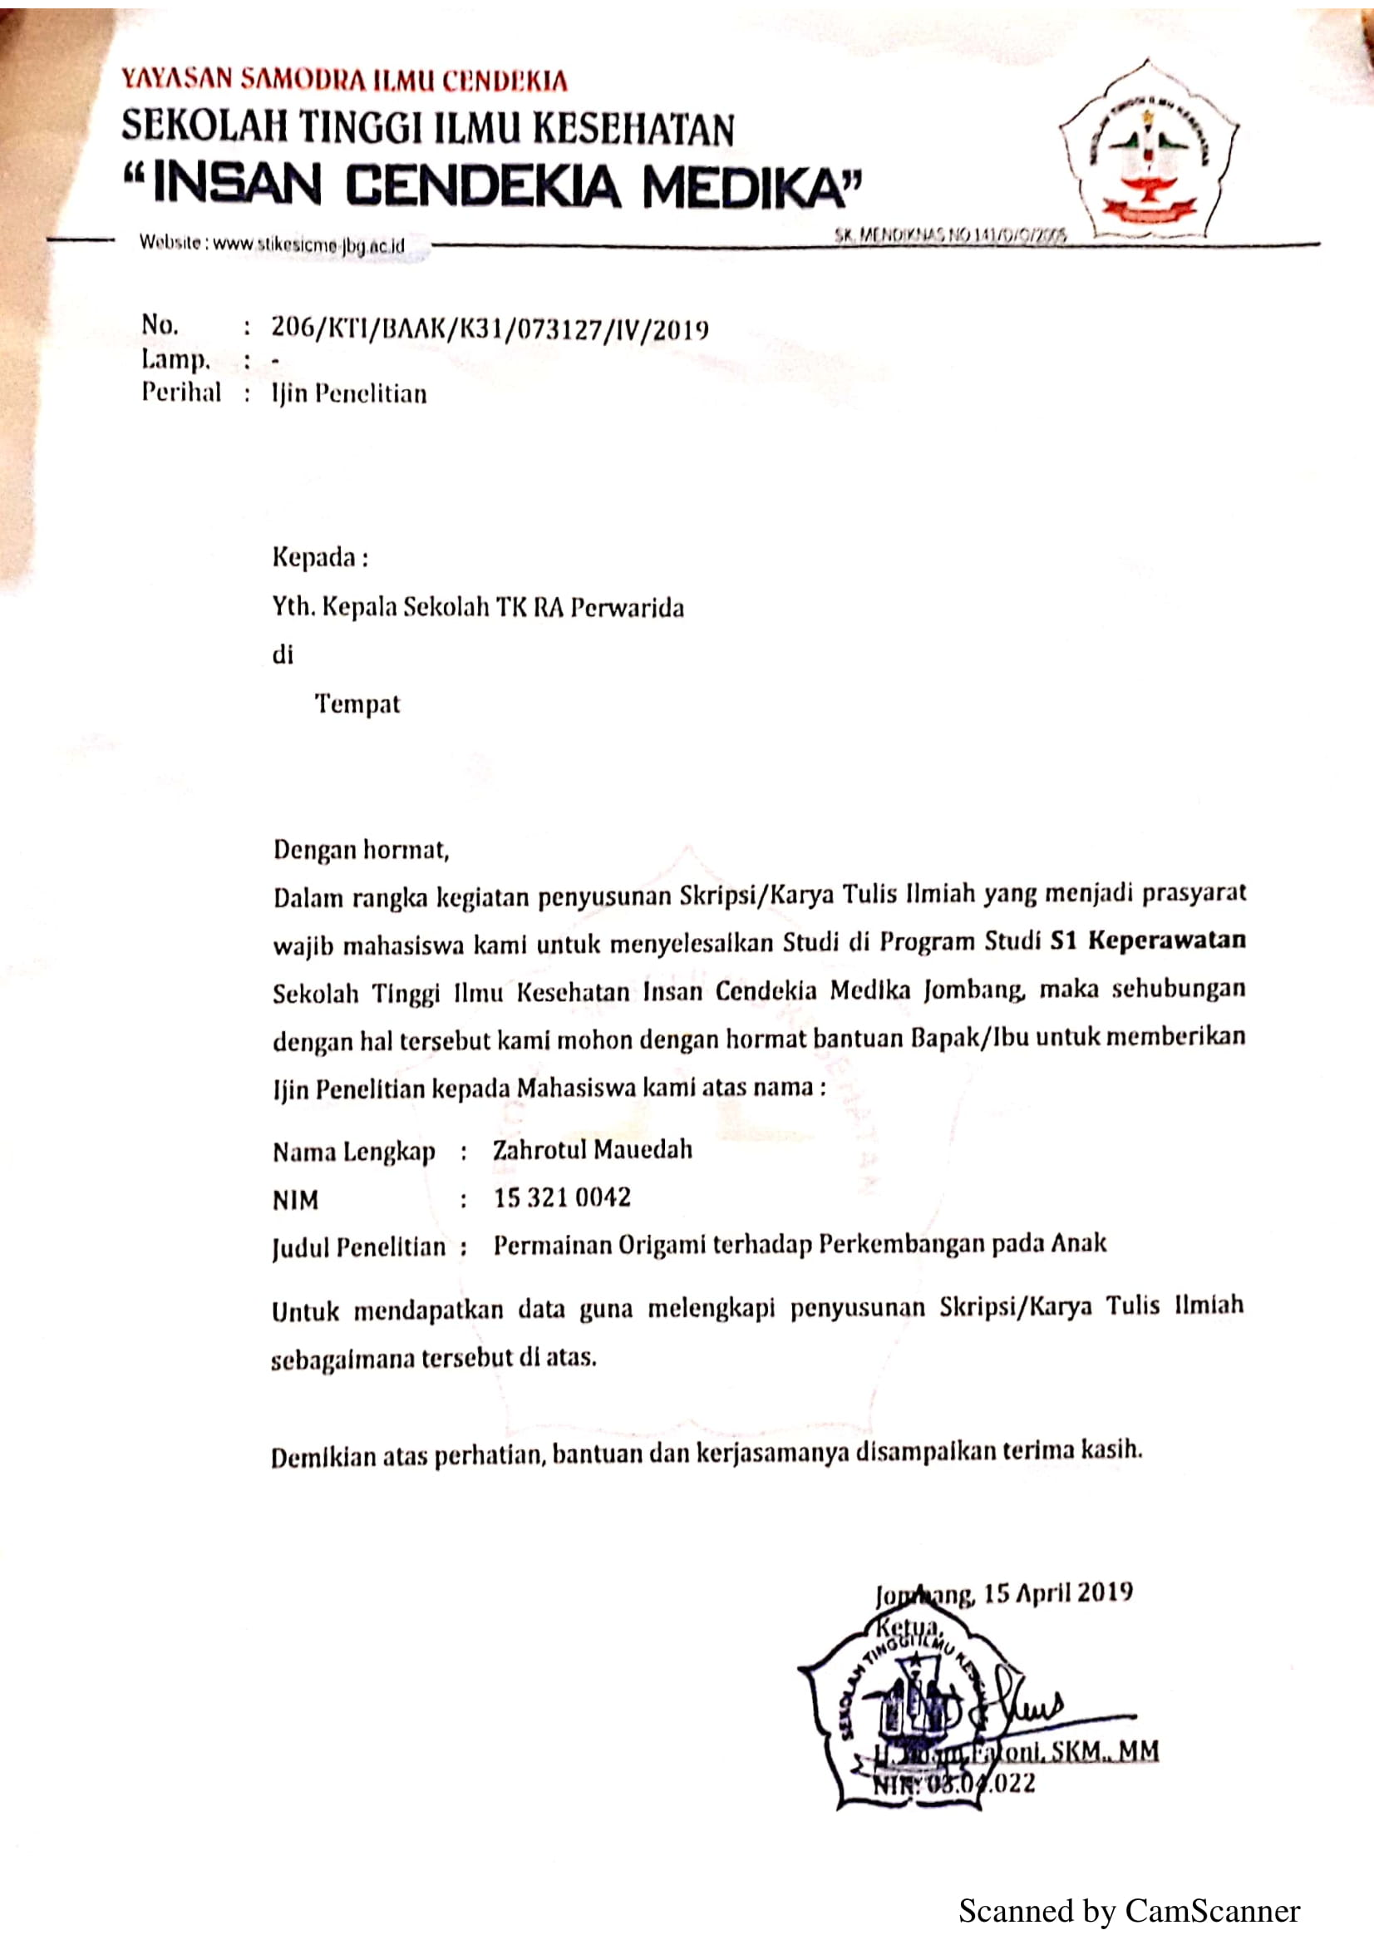

Lampiran 6

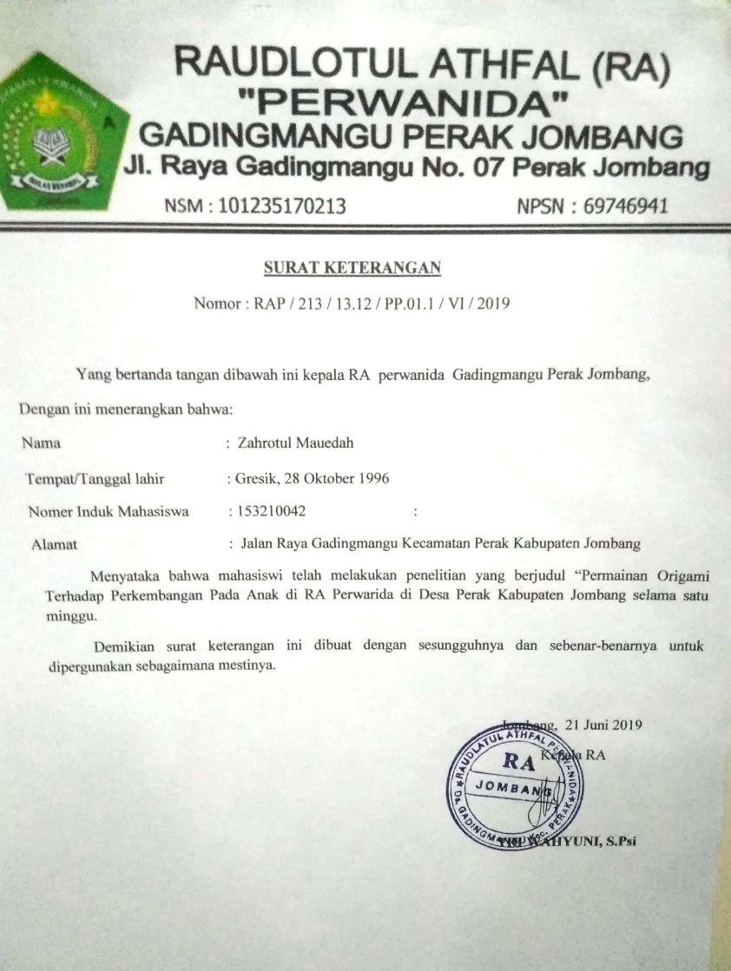

Lampiran 7

**SURAT PERNYATAAN**

Yang bertanda tangan dibawah ini :

Nama : Zahrotul Mauedah

NIM : 153210042

Tempat, Tanggal Lahir : Gresik, 28 Oktober 1996

Institusi : Prodi S1 Keperawatan STIKes Insan Cendekia Medika Jombang.

Menyatakan bahwa Proposal penelitian dengan judul “Permainan Origami terhadap perkembagan anak (Study di TK Ra Perwarida di Desa Perak Kabupaten Jombang). Adapun proposal penelitian ini bukan milik orang lain baik sebagian maupun keseluruhan kecuali dalam bentu kutipan yang telah disebutkan sumbernya. Demikian surat pernyataan ini saya buat dengan sebenar-benarnya dan apabila surat pernyataan ini tidak benar, saya bersedia mendapatkan sangsi akademis.

Jombang,12 April 2019

Yang Menyatakan

Zahrotul Mauedah

153210042

Lampiran 8

**LEMBAR PERSETUJUAN RESPONDEN**

Kepada Yth : Responden

Di tempat

Dengan Hormat,

Saya mahasiswa S1 Program Studi Keperawatan STIKes ICMe Jombang

Nama : Zahrotul Mauedah

Nim : 153210042

Bermaksud akan melaksanakan penelitian tentang “Permainan Origami terhadap Perkembangan Pada Anak”. Adapun informasi yang saudara berikan akan dijamin kerahasiaanya, saya yang bertanggung jawab apabila informasi yang diberikan merugikan saudara, maka dari itu ibu tidak perlu mencantumkan nama dan identitas lainya.

Sehubungan dengan hal tersebut, apabila saudara setuju untuk ikut serta dalam penelitian ini dimohon untuk menandatangani kolom yang telah disediakan. Atas kehadiran dan kerja samanya saya ucapkan terima kasih.

Peneliti

(Zahrotul Mauedah)

Responden

(..............................................)

Lampiran 9

**DATA UMUM**

|  |  |  |
| --- | --- | --- |
| No  Responden | Umur | JenisKelamin |
| 1 | 3 | 2 |
| 2 | 1 | 2 |
| 3 | 1 | 1 |
| 4 | 1 | 2 |
| 5 | 2 | 1 |
| 6 | 3 | 1 |
| 7 | 1 | 1 |
| 8 | 1 | 1 |
| 9 | 3 | 2 |
| 10 | 2 | 2 |
| 11 | 2 | 1 |
| 12 | 3 | 1 |
| 13 | 3 | 2  KETERANGAN   1. No. Responden = Kode 1   Kode 2 dst   1. Umur = 4 Tahun 1   5 Tahun 2  6 Tahun 3   1. JenisKelamin = Laki-laki 1   = Perempuan 2 |
| 14 | 2 | 2 |
| 15 | 1 | 2 |
| 16 | 1 | 2 |
| 17 | 1 | 1 |
| 18 | 3 | 1 |
| 19 | 1 | 1 |
| 20 | 1 | 1 |
| 21 | 2 | 2 |
| 22 | 3 | 1 |
| 23 | 1 | 2 |
| 24 | 1 | 1 |
| 25 | 1 | 2 |
| 26 | 3 | 1 |
| 27 | 2 | 2 |
| 28 | 2 | 1 |
| 29 | 2 | 1 |
| 30 | 3 | 1 |
| 31 | 2 | 2 |
| 32 | 3 | 2 |
| 33 | 2 | 2 |
| 34 | 2 | 1 |
| 35 | 3 | 1 |
| 36 | 2 | 1 |
| 37 | 3 | 2 |
| 38 | 2 | 2 |
| 39 | 3 | 2 |
| 40 | 1 | 1 |
| 41 | 3 | 1 |
| 42 | 1 | 2 |
| 43 | 3 | 2 |

**DATA TABULASI**

PRE TEST PERKEMBANGAN

|  |  |  |  |  |  |  |  |  |  |  |  |
| --- | --- | --- | --- | --- | --- | --- | --- | --- | --- | --- | --- |
| Responden | PERKEMBANGAN | | | | | | | | | SKOR  Total | Kriteria |
| Motorikhalus | | | Bahasa | | Sosial | | | Motorikkasar |
| P1 | P2 | P3 | P4 | P5 | P6 | P7 | P8 | P9 |
| 1 | 1 | 1 | 1 | 1 | 0 | 1 | 0 | 1 | 0 | 7 | 2 |
| 2 | 1 | 0 | 1 | 1 | 1 | 1 | 1 | 0 | 1 | 6 | 3 |
| 3 | 1 | 1 | 1 | 1 | 1 | 0 | 1 | 0 | 1 | 7 | 2 |
| 4 | 1 | 1 | 1 | 1 | 0 | 1 | 0 | 1 | 0 | 7 | 2 |
| 5 | 1 | 1 | 1 | 1 | 0 | 1 | 0 | 1 | 0 | 7 | 2 |
| 6 | 1 | 1 | 0 | 1 | 1 | 0 | 1 | 0 | 0 | 5 | 3 |
| 7 | 1 | 0 | 1 | 1 | 1 | 0 | 1 | 0 | 0 | 6 | 3 |
| 8 | 1 | 0 | 0 | 0 | 1 | 1 | 1 | 1 | 0 | 5 | 3 |
| 9 | 1 | 1 | 1 | 1 | 1 | 1 | 1 | 1 | 1 | 9 | 1 |
| 10 | 1 | 1 | 1 | 1 | 0 | 1 | 0 | 1 | 0 | 7 | 2 |
| 11 | 1 | 1 | 1 | 1 | 1 | 0 | 1 | 1 | 0 | 7 | 2 |
| 12 | 1 | 1 | 1 | 1 | 0 | 0 | 0 | 0 | 0 | 4 | 3 |
| 13 | 1 | 1 | 1 | 1 | 1 | 0 | 1 | 0 | 1 | 7 | 2 |
| 14 | 1 | 1 | 1 | 1 | 1 | 1 | 1 | 1 | 1 | 9 | 1 |
| 15 | 1 | 1 | 1 | 0 | 0 | 1 | 0 | 1 | 0 | 6 | 3 |
| 16 | 1 | 1 | 1 | 1 | 1 | 0 | 1 | 0 | 1 | 7 | 2 |
| 17 | 0 | 1 | 1 | 1 | 1 | 0 | 1 | 0 | 1 | 5 | 3 |
| 18 | 1 | 1 | 1 | 1 | 1 | 1 | 1 | 1 | 0 | 7 | 2 |
| 19 | 1 | 1 | 1 | 1 | 0 | 0 | 0 | 0 | 1 | 6 | 3 |
| 20 | 1 | 0 | 1 | 1 | 0 | 1 | 0 | 1 | 0 | 5 | 3 |
| 21 | 1 | 1 | 1 | 1 | 0 | 1 | 0 | 1 | 0 | 6 | 3 |
| 22 | 1 | 1 | 1 | 1 | 0 | 0 | 0 | 1 | 0 | 7 | 2 |
| 23 | 1 | 0 | 1 | 1 | 0 | 0 | 0 | 1 | 1 | 5 | 3 |
| 24 | 1 | 1 | 0 | 1 | 1 | 0 | 1 | 0 | 1 | 5 | 3 |
| 25 | 1 | 1 | 1 | 1 | 0 | 1 | 0 | 0 | 0 | 6 | 3 |
| 26 | 1 | 0 | 0 | 0 | 1 | 1 | 1 | 0 | 1 | 4 | 3 |
| 27 | 1 | 0 | 0 | 1 | 1 | 1 | 1 | 1 | 1 | 7 | 2 |
| 28 | 1 | 1 | 1 | 1 | 1 | 1 | 1 | 1 | 1 | 9 | 1 |
| 29 | 1 | 1 | 1 | 1 | 1 | 1 | 1 | 1 | 0 | 7 | 2 |
| 30 | 1 | 1 | 1 | 1 | 0 | 0 | 0 | 1 | 0 | 5 | 3 |
| 31 | 1 | 0 | 0 | 0 | 0 | 1 | 0 | 1 | 1 | 4 | 3 |
| 32 | 1 | 1 | 1 | 1 | 0 | 0 | 0 | 1 | 0 | 5 | 3 |
| 33 | 1 | 1 | 1 | 0 | 1 | 1 | 1 | 1 | 0 | 7 | 2 |
| 34 | 1 | 0 | 1 | 0 | 1 | 1 | 1 | 1 | 1 | 7 | 2 |
| 35 | 1 | 1 | 0 | 1 | 1 | 0 | 1 | 1 | 0 | 5 | 3 |
| 36 | 1 | 1 | 1 | 1 | 1 | 1 | 1 | 1 | 0 | 7 | 2 |
| 37 | 1 | 0 | 0 | 1 | 0 | 1 | 0 | 1 | 1 | 6 | 3 |
| 38 | 1 | 1 | 1 | 1 | 1 | 1 | 1 | 1 | 0 | 7 | 2 |
| 39 | 1 | 1 | 1 | 1 | 1 | 1 | 1 | 1 | 1 | 9 | 1 |
| 40 | 1 | 0 | 0 | 1 | 1 | 1 | 1 | 0 | 1 | 6 | 3 |
| 41 | 1 | 1 | 1 | 1 | 1 | 1 | 1 | 1 | 1 | 9 | 1 |
| 42 | 1 | 1 | 1 | 0 | 1 | 0 | 1 | 0 | 0 | 4 | 2 |
| 43 | 1 | 1 | 0 | 1 | 0 | 1 | 0 | 1 | 1 | 7 | 3 |
| Jumlah | 42 | 32 | 33 | 36 | 26 | 27 | 26 | 29 | 20 | 273 | 102 |
| Rata-rata | 0.97 | 0.74 | 0.76 | 0.83 | 0.60 | 0.62 | 0.60 | 0.67 | 0.46 | 6.34 | 2.37 |
| Rata-rata | 1,93 | | | 1,13 | | 1,44 | | | 0,46 |  |  |

POS TEST PERKEMBANGAN

|  |  |  |  |  |  |  |  |  |  |  |  |
| --- | --- | --- | --- | --- | --- | --- | --- | --- | --- | --- | --- |
| Responden | PERKEMBANGAN | | | | | | | | | SKOR  Total | Kriteria |
| Motorikhalus | | | Bahasa | | Sosialisasi | | | Motorikkasar |
| P1 | P2 | P3 | P4 | P5 | P6 | P7 | P8 | P9 |
| 1 | 1 | 1 | 1 | 1 | 1 | 1 | 1 | 0 | 0 | 7 | 2 |
| 2 | 1 | 0 | 0 | 1 | 1 | 1 | 1 | 1 | 1 | 7 | 2 |
| 3 | 1 | 1 | 1 | 1 | 1 | 0 | 0 | 1 | 1 | 7 | 2 |
| 4 | 1 | 1 | 1 | 1 | 1 | 1 | 1 | 0 | 0 | 7 | 2 |
| 5 | 1 | 1 | 1 | 1 | 1 | 1 | 1 | 0 | 0 | 7 | 2 |
| 6 | 1 | 1 | 1 | 1 | 1 | 1 | 0 | 1 | 1 | 7 | 2 |
| 7 | 1 | 0 | 1 | 1 | 1 | 0 | 0 | 1 | 1 | 6 | 3 |
| 8 | 1 | 0 | 0 | 1 | 1 | 1 | 1 | 1 | 0 | 6 | 3 |
| 9 | 1 | 1 | 1 | 1 | 1 | 1 | 1 | 1 | 1 | 9 | 1 |
| 10 | 1 | 1 | 1 | 1 | 1 | 1 | 1 | 0 | 0 | 7 | 2 |
| 11 | 1 | 1 | 1 | 1 | 1 | 1 | 1 | 0 | 0 | 7 | 2 |
| 12 | 1 | 1 | 1 | 1 | 0 | 0 | 1 | 0 | 1 | 6 | 3 |
| 13 | 1 | 1 | 1 | 1 | 0 | 0 | 1 | 1 | 1 | 7 | 2 |
| 14 | 1 | 1 | 1 | 1 | 1 | 1 | 1 | 1 | 1 | 9 | 1 |
| 15 | 1 | 1 | 1 | 0 | 1 | 1 | 1 | 0 | 0 | 6 | 3 |
| 16 | 1 | 1 | 1 | 1 | 1 | 0 | 0 | 1 | 0 | 6 | 2 |
| 17 | 1 | 1 | 1 | 1 | 1 | 1 | 0 | 0 | 1 | 7 | 2 |
| 18 | 1 | 1 | 1 | 1 | 1 | 1 | 1 | 1 | 1 | 9 | 1 |
| 19 | 1 | 1 | 1 | 1 | 1 | 0 | 0 | 1 | 1 | 7 | 2 |
| 20 | 1 | 1 | 1 | 1 | 0 | 1 | 1 | 0 | 1 | 7 | 2 |
| 21 | 1 | 1 | 1 | 1 | 1 | 1 | 1 | 0 | 0 | 7 | 2 |
| 22 | 1 | 1 | 1 | 1 | 0 | 0 | 1 | 1 | 1 | 7 | 2 |
| 23 | 1 | 1 | 1 | 1 | 1 | 0 | 1 | 0 | 1 | 7 | 2 |
| 24 | 1 | 1 | 0 | 1 | 1 | 0 | 0 | 1 | 1 | 6 | 3 |
| 25 | 1 | 1 | 1 | 1 | 0 | 1 | 0 | 1 | 0 | 6 | 3 |
| 26 | 1 | 0 | 0 | 0 | 1 | 1 | 1 | 1 | 1 | 6 | 3 |
| 27 | 1 | 0 | 0 | 1 | 1 | 1 | 1 | 1 | 1 | 7 | 2 |
| 28 | 1 | 1 | 1 | 1 | 1 | 1 | 1 | 1 | 1 | 9 | 1 |
| 29 | 1 | 1 | 1 | 1 | 1 | 1 | 1 | 0 | 0 | 6 | 2 |
| 30 | 1 | 1 | 1 | 1 | 1 | 0 | 1 | 0 | 0 | 6 | 3 |
| 31 | 1 | 0 | 0 | 1 | 0 | 1 | 1 | 1 | 1 | 6 | 3 |
| 32 | 1 | 1 | 1 | 1 | 1 | 0 | 1 | 0 | 0 | 6 | 3 |
| 33 | 1 | 1 | 1 | 0 | 1 | 1 | 1 | 1 | 0 | 7 | 2 |
| 34 | 1 | 0 | 1 | 0 | 1 | 1 | 1 | 1 | 1 | 7 | 2 |
| 35 | 1 | 1 | 1 | 1 | 0 | 0 | 0 | 1 | 1 | 6 | 3 |
| 36 | 1 | 1 | 1 | 1 | 1 | 1 | 1 | 0 | 0 | 7 | 2 |
| 37 | 1 | 0 | 0 | 1 | 1 | 1 | 1 | 1 | 1 | 7 | 2 |
| 38 | 1 | 1 | 1 | 1 | 1 | 1 | 1 | 0 | 0 | 7 | 2 |
| 39 | 1 | 1 | 1 | 1 | 1 | 1 | 1 | 1 | 1 | 9 | 1 |
| 40 | 1 | 1 | 1 | 1 | 0 | 1 | 0 | 0 | 1 | 6 | 3 |
| 41 | 1 | 1 | 1 | 1 | 1 | 1 | 1 | 1 | 1 | 9 | 1 |
| 42 | 1 | 1 | 1 | 1 | 1 | 0 | 0 | 1 | 0 | 6 | 3 |
| 43 | 1 | 1 | 0 | 1 | 0 | 1 | 1 | 1 | 1 | 6 | 3 |
| Jumlah | 43 | 35 | 39 | 34 | 30 | 32 | 26 | 26 | 26 | 297 | 94 |
| Rata-rata | 1 | 0.81 | 0.81 | 0.90 | 0,79 | 0.69 | 0.74 | 0.60 | 0.60 | 4.95 | 2.18 |
| Rata-rata | 2,08 | | | 1,29 | | 1,73 | | | 0,60 |  |  |

Lampiran 10

**Frequencies**

| **Umur** | | | | | |
| --- | --- | --- | --- | --- | --- |
|  |  | Frequency | Percent | Valid Percent | Cumulative Percent |
| Valid | 4 | 17 | 39.5 | 39.5 | 39.5 |
| 5 | 11 | 25.6 | 25.6 | 65.1 |
| 6 | 15 | 34.9 | 34.9 | 100.0 |
| Total | 43 | 100.0 | 100.0 |  |

| **Jeniskelamin** | | | | | |
| --- | --- | --- | --- | --- | --- |
|  |  | Frequency | Percent | Valid Percent | Cumulative Percent |
| Valid | Laki-laki | 22 | 51.2 | 51.2 | 51.2 |
| Perempuan | 21 | 48.8 | 48.8 | 100.0 |
| Total | 43 | 100.0 | 100.0 |  |

| **Sebelum** | | | | | | |
| --- | --- | --- | --- | --- | --- | --- |
|  |  | Frequency | Percent | Valid Percent | Cumulative Percent |
| Valid | 1 | 5 | 11.6 | 11.6 | 11.6 |
| 2 | 17 | 39.5 | 39.5 | 51.2 |
| 3 | 21 | 48.8 | 48.8 | 100.0 |
| Total | 43 | 100.0 | 100.0 |  |

| **Sesudah** | | | | | |
| --- | --- | --- | --- | --- | --- |
|  |  | Frequency | Percent | Valid Percent | Cumulative Percent |
| Valid | 1 | 6 | 14.0 | 14.0 | 14.0 |
| 2 | 23 | 53.5 | 53.5 | 67.4 |
| 3 | 14 | 32.6 | 32.6 | 100.0 |
| Total | 43 | 100.0 | 100.0 |  |

**Wilcoxon Signed Ranks Test**

| **Ranks** | | | | | | |
| --- | --- | --- | --- | --- | --- | --- |
|  | |  | | N | Mean Rank | Sum of Ranks |
| post - perkembangan | | Negative Ranks | | 3a | 6.50 | 19.50 |
| Positive Ranks | | 18b | 11.75 | 211.50 |
| Ties | | 22c |  |  |
| Total | | 43 |  |  |
| a. post <perkembangan | | | |  |  |  |
| b. post >perkembangan | | | |  |  |  |
| c. post = perkembangan | | | |  |  |  |
| **Test Statisticsb** | | | |
|  | | post - perkembangan | |
| Z | | -3.444a | |
| Asymp. Sig. (2-tailed) | | .001 | |
| a. Based on negative ranks. | | | |
| b. Wilcoxon Signed Ranks Test | | | |

**Crosstabulation**

| **perkembangan * post Crosstabulation** | | | | | | |
| --- | --- | --- | --- | --- | --- | --- |
|  |  |  | post | | | Total |
|  |  |  | 1 | 2 | 3 |
| perkembangan | 1 | Count | 5 | 0 | 0 | 5 |
| % within perkembangan | 100.0% | .0% | .0% | 100.0% |
| % within post | 83.3% | .0% | .0% | 11.6% |
| % of Total | 11.6% | .0% | .0% | 11.6% |
| 2 | Count | 1 | 15 | 1 | 17 |
| % within perkembangan | 5.9% | 88.2% | 5.9% | 100.0% |
| % within post | 16.7% | 65.2% | 7.1% | 39.5% |
| % of Total | 2.3% | 34.9% | 2.3% | 39.5% |
| 3 | Count | 0 | 8 | 13 | 21 |
| % within perkembangan | .0% | 38.1% | 61.9% | 100.0% |
| % within post | .0% | 34.8% | 92.9% | 48.8% |
| % of Total | .0% | 18.6% | 30.2% | 48.8% |
| Total | | Count | 6 | 23 | 14 | 43 |
| % within perkembangan | 14.0% | 53.5% | 32.6% | 100.0% |
| % within post | 100.0% | 100.0% | 100.0% | 100.0% |
| % of Total | 14.0% | 53.5% | 32.6% | 100.0% |

Lampiran 11

**JADWAL PELAKSANAAN SKRIPSI 2019**

**PROGRAM STUDI S1 KEPERAWATAN STIKES INSAN CENDEKIA MEDIKA JOMBANG**

|  |  |  |  |  |  |  |  |  |  |  |  |  |  |  |  |  |  |  |  |  |  |  |  |
| --- | --- | --- | --- | --- | --- | --- | --- | --- | --- | --- | --- | --- | --- | --- | --- | --- | --- | --- | --- | --- | --- | --- | --- |
| No | Kegiatan | Bulan | | | | | | | | | | | | | | | | | | | | | |
| Maret | | | | April | | | | | Mei | | | | Juni | | | | Juli | | | | | |
| 1 | 2 | 3 | 4 | | 1 | 2 | 3 | 4 | 1 | 2 | 3 | 4 | 1 | 2 | 3 | 4 | 1 | 2 | 3 | | 4 | |
| 1 | Pendaftaran Skripsi |  |  |  |  | |  |  |  |  |  |  |  |  |  |  |  |  |  |  |  | |  | |
| 2 | Bimbingan Proposal |  |  |  |  | |  |  |  |  |  |  |  |  |  |  |  |  |  |  |  | |  | |
| 3 | Pendaftaran Ujian Proposal |  |  |  |  | |  |  |  |  |  |  |  |  |  |  |  |  |  |  | |  |  | |
| 4 | Ujian Proposal |  |  |  |  | |  |  |  |  |  |  |  |  |  |  |  |  |  |  | |  |  | |
| 5 | Revisi Proposal |  |  |  |  | |  |  |  |  |  |  |  |  |  |  |  |  |  |  | |  |  | |
| 6 | Uji Etik |  |  |  |  | |  |  |  |  |  |  |  |  |  |  |  |  |  |  | |  |  | |
| 7 | Pengambilan dan Pengolahan Data |  |  |  |  | |  |  |  |  |  |  |  |  |  |  |  |  |  |  | |  |  | |
| 8 | Bimbingan Hasil |  |  |  |  | |  |  |  |  |  |  |  |  |  |  |  |  |  |  | |  |  | |
| 9 | Pendaftaran Ujian Sidang |  |  |  |  | |  |  |  |  |  |  |  |  |  |  |  |  |  |  | |  |  | |
| 10 | Ujian Sidang |  |  |  |  | |  |  |  |  |  |  |  |  |  |  |  |  |  |  | |  |  | |
| 11 | Revisi Skripsi |  |  |  |  | |  |  |  |  |  |  |  |  |  |  |  |  |  |  | |  |  | |
| 12 | Penggandaan dan Pengumpulan Skripsi |  |  |  |  | |  |  |  |  |  |  |  |  |  |  |  |  |  |  | |  |  | |